

**Техникалық инспекция саласындағы мемлекеттік көрсетілетін қызметтер регламенттерін бекіту туралы**

***Күшін жойған***

Шығыс Қазақстан облысы әкімдігінің 2015 жылғы 16 қарашадағы № 302 қаулысы. Шығыс Қазақстан облысының Әділет департаментінде 2015 жылғы 23 желтоқсанда № 4286 болып тіркелді. Күші жойылды - Шығыс Қазақстан облысы әкімдігінің 2020 жылғы 26 наурыздағы № 97 қаулысымен

      Ескерту. Күші жойылды - Шығыс Қазақстан облысы әкімдігінің 26.03.2020 № 97 қаулысымен (алғашқы ресми жарияланған күнінен кейін күнтізбелік он күн өткен соң қолданысқа енгізіледі).  
      РҚАО-ның ескертпесі.  
      Құжаттың мәтінінде түпнұсқаның пунктуациясы мен орфографиясы сақталған.  
      **"**Қазақстан Республикасындағы жергілікті мемлекеттік басқару және өзін-өзі басқару туралы" Қазақстан Республикасының 2001 жылғы 23 қаңтардағы Заңының 27-бабының 2-тармағына, "Мемлекеттік көрсетілетін қызметтер туралы" Қазақстан Республикасының 2013 жылғы 15 сәуірдегі Заңының 16-бабына, "Техникалық инспекция саласындағы мемлекеттік көрсетілетін қызметтер стандарттарын бекіту туралы" Қазақстан Республикасы Ауыл шаруашылығы Министрінің 2015 жылғы 6 мамырдағы № 4-3/421 (Нормативтік құқықтық актілерді мемлекеттік тіркеу тізілімінде тіркелген нөмірі 11766) бұйрығына сәйкес Шығыс Қазақстан облысының әкімдігі **ҚАУЛЫ ЕТЕДІ:**  
      1. Қоса беріліп отырған:  
      1) "Тракторларды және олардың базасында жасалған өздігінен жүретін шассилер мен механизмдерді, өздігінен жүретін ауыл шаруашылығы, мелиоративтік және жол-құрылыс машиналары мен механизмдерін, сондай-ақ жүріп өту мүмкіндігі жоғары арнайы машиналарды жүргізу құқығына куәліктер беру" мемлекеттік көрсетілетін қызмет регламенті;   
      2) "Тракторларды және олардың базасында жасалған өздігінен жүретін шассилер мен механизмдерді, өздігінен жүретін ауыл шаруашылығы, мелиоративтік және жол-құрылыс машиналары мен механизмдерін, сондай-ақ жүріп өту мүмкіндігі жоғары арнайы машиналарды сенімхат бойынша жүргізетін адамдарды тіркеу" мемлекеттік көрсетілетін қызмет регламенті;   
      3) "Тракторлар және олардың базасында жасалған өздігінен жүретін шассилер мен механизмдер, монтаждалған арнайы жабдығы бар тіркемелерді қоса алғанда, олардың тіркемелері, өздігінен жүретін ауыл шаруашылығы, мелиоративтік және жол-құрылыс машиналары, сондай-ақ өтімділігі жоғары арнайы машиналар үшін тіркеу құжатын (телнұсқасын) және мемлекеттік нөмірлік белгі беру" мемлекеттік көрсетілетін қызмет регламенті;   
      4) "Тракторлардың және олардың базасында жасалған өздiгiнен жүретiн шассилер мен механизмдердi, монтаждалған арнайы жабдығы бар тiркемелердi қоса алғанда, олардың тiркемелерiнің, өздiгiнен жүретiн ауыл шаруашылығы, мелиоративтiк және жол-құрылыс машиналары мен механизмдерiнің, сондай-ақ жүріп өту мүмкіндігі жоғары арнайы машиналардың кепілін мемлекеттік тіркеу" мемлекеттік көрсетілетін қызмет регламенті;   
      5) "Тракторларды және олардың базасында жасалған өздігінен жүретін шассилер мен механизмдерді, монтаждалған арнайы жабдығы бар тіркемелерді қоса алғанда, олардың тіркемелерін, өздігінен жүретін ауыл шаруашылығы, мелиоративтік және жол-құрылысы машиналары мен механизмдерін, сондай-ақ жүріп өту мүмкіндігі жоғары арнайы машиналарды жыл сайынғы мемлекеттік техникалық байқаудан өткізу" мемлекеттік көрсетілетін қызмет регламенті;   
      6) "Тракторларға және олардың базасында жасалған өздігінен жүретін шассилер мен механизмдерге, монтаждалған арнайы жабдығы бар тіркемелерді қоса алғанда, олардың тіркемелеріне, өздігінен жүретін ауыл шаруашылығы, мелиоративтік және жол-құрылыс машиналары мен механизмдеріне, сондай-ақ жүріп өту мүмкіндігі жоғары арнайы машиналарға ауыртпалықтың жоқ (бар) екендігі туралы ақпарат беру" мемлекеттік көрсетілетін қызмет регламенті бекітілсін.  
      Ескерту. 1-тармаққа өзгеріс енгізілді - Шығыс Қазақстан облысы әкімдігінің 12.04.2019 № 108 қаулысымен (алғашқы ресми жарияланған күнінен кейін күнтізбелік он күн өткен соң қолданысқа енгізіледі).  
      2. Күші жойылды деп танылсын:  
      1) "Техникалық инспекция саласындағы мемлекеттік көрсетілетін қызмет регламенттерін бекіту туралы" Шығыс Қазақстан облысы әкімдігінің 2014 жылғы 2 сәуірдегі № 76 қаулысы (Нормативтік құқықтық актілерді мемлекеттік тіркеу тізілімінде тіркелген нөмірі 3296, 2014 жылғы 4 маусымдағы № 62 (16999), 2014 жылғы 16 маусымдағы № 67 (17004) "Дидар", 2014 жылғы 3 маусымдағы № 62 (19509) "Рудный Алтай" газеттерінде жарияланған).  
      2) "Техникалық инспекция саласындағы мемлекеттік көрсетілетін қызмет регламенттерін бекіту туралы" Шығыс Қазақстан облысы әкімдігінің 2014 жылғы 2 сәуірдегі № 76 қаулысына өзгерістер мен толықтырулар енгізу туралы" Шығыс Қазақстан облысы әкімдігінің 2014 жылғы 22 желтоқсандағы № 343 қаулысы (Нормативтік құқықтық актілерді мемлекеттік тіркеу тізілімінде тіркелген нөмірі 3651, 2015 жылғы 13 ақпандағы № 18 (17107), 2015 жылғы 16 ақпандағы № 19 (17108) "Дидар", 2015 жылғы 12 ақпандағы № 17 (19616), 2015 жылғы 14 ақпандағы № 18 (19617) "Рудный Алтай" газеттерінде жарияланған).  
      3. Осы қаулы алғашқы ресми жарияланған күнінен кейін күнтізбелік он күн өткен соң қолданысқа енгізіледі.

|  |  |
| --- | --- |
| *Шығыс Қазақстан облысының әкімі* | *Д. Ахметов* |

|  |  |
| --- | --- |
|  | Шығыс Қазақстан облысы  әкімдігінің 2015 жылғы "16" қарашадағы № 302 қаулысымен бекітілген |

**"Тракторларды және олардың базасында жасалған өздігіненжүретін шассилермен механизмдерді, өздігінен жүретін ауыл шаруашылығы, мелиоративтік және жол-құрылыс машиналары мен механизмдерін, сондай-ақ жүріп өту мүмкіндігі жоғары арнайы машиналарды жүргізу құқығына куәліктер беру" мемлекеттiк көрсетілетін қызмет регламентi**

**1. Жалпы ережелер**

      1. "Тракторларды және олардың базасында жасалған өздігінен жүретін шассилер мен механизмдерді, өздігінен жүретін ауыл шаруашылығы, мелиоративтік және жол-құрылыс машиналары мен механизмдерін, сондай-ақ жүріп өту мүмкіндігі жоғары арнайы машиналарды жүргізу құқығына куәліктер беру" мемлекеттік көрсетілетін қызметін (бұдан әрі - мемлекеттік көрсетілетін қызмет) беруші облыстың, аудандардың және облыстық маңызы бар қалалардың жергілікті атқарушы органдары (бұдан әрі - көрсетілетін қызметті беруші) болып табылады.   
      Өтінішті қабылдау және мемлекеттік қызметті көрсету нәтижесін беру:  
      1) көрсетілетін қызметті берушінің кеңсесі;  
      2) "электрондық үкіметтің" www.egov.kz, www.elicense.kz веб-порталы   
      (бұдан әрі - портал) арқылы жүзеге асырылады.  
      2. Мемлекеттік қызметті көрсету нысаны: электрондық (ішінара автоматтандырылған) немесе қағаз түрінде.  
      3. Мемлекеттік қызметті көрсету нәтижесі - тракторларды және олардың базасында жасалған өздігінен жүретін шассилер мен механизмдерді, өздігінен жүретін ауыл шаруашылығы, мелиоративтік және жол-құрылыс машиналары мен механизмдерін, сондай-ақ жүріп өту мүмкіндігі жоғары арнайы машиналарды жүргізу құқығына куәлік (бұдан әрі - тракторшы-машинист куәлігі) , куәліктің телнұсқасы, ескі үлгідегі куәлікті жаңа куәлікке ауыстырған (айырбастаған) кезде.  
      Мемлекеттік қызметті көрсету нәтижесін ұсыну нысаны: қағаз түрінде.  
      Порталда мемлекеттік қызметті көрсету нәтижесі көрсетілетін қызметті алушының "жеке кабинетіне" көрсетілетін қызметті берушінің уәкілетті адамының электрондық цифрлық қолтаңбасымен (бұдан әрі - ЭЦҚ) қол қойылған электрондық құжат нысанында жолданады.

**2. Мемлекеттік қызмет көрсету процесінде көрсетілетін қызметті берушінің құрылымдық бөлімшелерінің (қызметкерлерінің) іс-қимыл тәртібін сипаттау**

      4. Мемлекеттiк қызмет көрсету бойынша рәсімді (іс-қимылды) бастауға Қазақстан Республикасы Ауыл шаруашылығы министрінің 2015 жылғы 6 мамырдағы № 4-3/421 (Нормативтік құқықтық актілерді мемлекеттік тіркеу тізілімінде тіркелген нөмірі 11766) бұйрығымен бекітілген "Тракторларды және олардың базасында жасалған өздігінен жүретін шассилер мен механизмдерді, өздігінен жүретін ауыл шаруашылығы, мелиоративтік және жол-құрылыс машиналары мен механизмдерін, сондай-ақ жүріп өту мүмкіндігі жоғары арнайы машиналарды жүргізу құқығына куәліктер беру" мемлекеттік көрсетілетін қызмет стандартының (бұдан әрі - Стандарт) 9-тармағында көзделген құжаттарды қоса бере отырып, көрсетілетін қызметті алушының белгіленген нысан бойынша өтінішінің немесе ЭЦҚ-мен куәландырылған электрондық құжат нысанындағы сұрау салуының болуы негіздеме болып табылады.   
      5. Мемлекеттiк қызмет көрсету процесінің құрамына кіретін рәсімдердің (іс-қимылдардың) мазмұны, орындалу ұзақтығы:   
      1-іс-қимыл -көрсетілетін қызметті берушінің кеңсе қызметкерінің көрсетілетін қызметті алушының құжаттарын қабылдауы және тіркеуі, құжаттарды көрсетілетін қызметті берушінің басшысына беруі. Орындалу ұзақтығы – 30 (отыз) минут;  
      2-іс-қимыл - көрсетілетін қызметті берушінің басшысының құжаттарды қарауы, құжаттарды көрсетілетін қызметті берушінің қызметкеріне беруі. Орындалу ұзақтығы- 1 (бір) сағат ішінде;  
      3-іс-қимыл - көрсетілетін қызметті берушінің қызметкерінің көрсетілетін қызметті алушының ұсынған құжаттарының Стандарттың 9-тармағында белгіленген тізбеге сәйкестігін тексеруі. Тракторшы-машинист куәлігін не өтінішті әрі қарай қараудан жазбаша дәлелді бас тартуды ресімдеу. Орындалу ұзақтығы - 1 (бір) жұмыс күнi;  
      4-іс-қимыл - көрсетілетін қызметті берушінің қызметкерінің көрсетілетін қызметті берушінің кеңсесіне ресімделген тракторшы-машинист куәлiгін не өтінішті әрі қарай қараудан жазбаша дәлелді бас тартуды беруі. Орындалу ұзақтығы - 30 (отыз) минут;  
      5-іс-қимыл - көрсетілетін қызметті берушінің кеңсе қызметкерінің көрсетілетін қызметті алушыға тракторшы-машинист куәлiгін не өтінішті әрі қарай қараудан жазбаша дәлелді бас тартуды беруі. Орындалу ұзақтығы – 15 (он бес) минут.  
      Мемлекеттік қызметті көрсету мерзімі тракторшы-машинист куәлігін, куәліктің телнұсқасын алған, ескі үлгідегі куәлікті жаңа куәлікке ауыстырған (айырбастаған) кезде көрсетілетін қызметті берушіге құжаттар топтамасын тапсырған күнінен бастап, сондай-ақ порталға жүгінген кезде – 2 (екі) жұмыс күні.  
      Көрсетілетін қызметті беруші құжаттарды алған күнінен бастап екі жұмыс күні ішінде ұсынылған құжаттардың толықтығын тексереді.  
      Ұсынылған құжаттардың толық болмау фактісі анықталған жағдайда көрсетілетін қызметті беруші көрсетілген мерзімдерде өтінішті әрі қарай қараудан жазбаша дәлелді бас тартуды береді.  
      6. Осы регламенттің 5 тармағында көрсетілген 1-іс-қимыл бойынша мемлекеттiк қызмет көрсету рәсімінің (іс-қимылының) нәтижесі көрсетілетін қызметті алушыға құжаттар топтамасын қабылдау күні мен уақыты көрсетіле отырып, тіркеу туралы қойылған белгі бар оның өтінішінің көшірмесін беру болып табылады (қолма-қол не почта байланысы арқылы). Көрсетілетін қызметті алушының тіркелген құжаттары осы регламенттің 5 тармағында көрсетілген 2-іс-қимылды орындауды бастау үшін негіз болады.   
      Осы регламенттің 5 тармағында көрсетілген 2-іс-қимылдың нәтижесі көрсетілетін қызметті берушінің басшысының бұрыштамасы болып табылады, ол осы регламенттің 5 тармағында көрсетілген 3-іс-қимылды орындауды бастау үшін негіз болады.  
      Осы регламенттің 5 тармағында көрсетілген 3-іс-қимылдың нәтижесі ресімделген тракторшы-машинист куәлiгi не өтінішті әрі қарай қараудан жазбаша дәлелді бас тарту болып табылады.   
      Осы регламенттің 5 тармағында көрсетілген 4-іс-қимылдың нәтижесі көрсетілетін қызметті берушінің қызметкерінің көрсетілетін қызметті берушінің кеңсесіне тракторшы-машинист куәлiгін не өтінішті әрі қарай қараудан жазбаша дәлелді бас тартуды беруі болып табылады.   
      Осы регламенттің 5 тармағында көрсетілген 5-іс-қимылдың нәтижесі көрсетілетін қызметті берушінің кеңсе қызметкерінің көрсетілетін қызметті алушыға тракторшы-машинист куәлігін не өтінішті әрі қарай қараудан жазбаша дәлелді бас тартуды беруі болып табылады.

**3. Мемлекеттік қызмет көрсету процесінде көрсетілетін қызметті берушінің құрылымдық бөлімшелерінің (қызметкерлерінің) өзара іс-қимыл тәртібін сипаттау**

      7. Мемлекеттік қызмет көрсету процесіне қатысатын көрсетілетін қызметті берушінің құрылымдық бөлімшелерінің (қызметкерлерiнiң) тізбесі:  
      1) кеңсе қызметкері;  
      2) басшы;  
      3) қызметкер.  
      8. Мемлекеттiк қызмет көрсету үшін қажетті рәсiмдердің (іс-қимылдардың) сипаттамасы:  
      1) көрсетілетін қызметті берушінің кеңсе қызметкерінің көрсетілетін қызметті алушының құжаттарын қабылдауы және тіркеуі, құжаттарды көрсетілетін қызметті берушінің басшысына беруі. Орындалу ұзақтығы - 30 (отыз) минут;  
      2) көрсетілетін қызметті берушінің басшысының құжаттарды қарауы, құжаттарды көрсетілетін қызметті берушінің қызметкеріне беруі. Орындалу ұзақтығы– 1 (бір) сағат ішінде;  
      3) көрсетілетін қызметті берушінің қызметкерінің көрсетілетін қызметті алушының ұсынған құжаттарының Стандарттың 9-тармағында белгіленген тізбеге сәйкестігін тексеруі. Тракторшы-машинист куәлігін не өтінішті әрі қарай қараудан жазбаша дәлелді бас тартуды ресімдеу. Орындалу ұзақтығы - 1 (бір) жұмыс күнi;  
      4) көрсетілетін қызметті берушінің қызметкерінің көрсетілетін қызметті берушінің кеңсесіне ресімделген тракторшы-машинист куәлiгін не өтінішті әрі қарай қараудан жазбаша дәлелді бас тартуды беруі. Орындалу ұзақтығы - 30 (отыз) минут;  
      5) көрсетілетін қызметті берушінің кеңсе қызметкерінің көрсетілетін қызметті алушыға тракторшы-машинист куәлiгін не өтінішті әрі қарай қараудан жазбаша дәлелді бас тартуды беруі. Орындалу ұзақтығы - 15 (он бес) минут.

**4. Мемлекеттік қызмет көрсету процесінде ақпараттық жүйелерді пайдалану тәртібін сипаттау**

      9. Портал арқылы мемлекеттік қызмет көрсету кезінде жүгіну тәртібі және көрсетілетін қызметті алушы мен көрсетілетін қызметті берушінің рәсімдерінің (іс-қимылдарының) реттілігі:  
      1) көрсетілетін қызметті алушы порталда тіркеуді көрсетілетін қызметті алушының компьютерінің интернет-браузерінде сақталатын өзінің ЭЦҚ тіркеу куәлігінің көмегімен жүзеге асырады (порталда тіркелмеген көрсетілетін қызметті алушылар үшін жүзеге асырылады);  
      2) 1-процесс –көрсетілетін қызметті алушының компьютерінің интернет-браузеріне ЭЦҚ тіркеу куәлігін бекіту, мемлекеттік қызметті алу үшін көрсетілетін қызметті алушының парольді порталға енгізу процесі (авторландыру процесі);  
      3) 1-шарт - тіркелген көрсетілетін қызметті алушы туралы деректердің түпнұсқалығын логин (ЖСН) және пароль арқылы порталда тексеру;  
      4) 2-процесс - көрсетілетін қызметті алушының деректерінде бұзушылықтардың болуына байланысты порталдың авторландырудан бас тарту туралы хабарлама қалыптастыруы;  
      5) 3-процесс-көрсетілетін қызметті алушының осы регламентте көрсетілген мемлекеттік қызметті таңдауы, мемлекеттік қызметті көрсету үшін сұрау салу нысанын экранға шығаруы және оның құрылымы мен форматтық талаптарын ескере отырып, көрсетілетін қызметті алушының нысанды толтыруы (деректерді енгізуі), сұрау салу нысанына қажетті құжаттарды электрондық түрде тіркеуі;  
      6) 4-процесс - ЭҮТШ-де мемлекеттік қызметке ақы төлеу, бұл ақпарат "Е-лицензиялау" МДБ АЖ-ға келіп түседі;  
      7) 2-шарт - "Е-лицензиялау" МДБ АЖ-да мемлекеттік қызмет көрсеткені үшін ақы төлеу фактісін тексеру;   
      8) 5-процесс - сұрау салуды куәландыру (қол қою) үшін көрсетілетін қызметті алушының ЭЦҚ тіркеу куәлігін таңдауы;  
      9) 3-шарт - порталда ЭЦҚ тіркеу куәлігінің қолданылу мерзімін және кері қайтарылған (күші жойылған) тіркеу куәліктерінің тізімінде болмауын, сұрау салуда көрсетілген ЖСН мен ЭЦҚ тіркеу куәлігінде көрсетілген ЖСН арасындағы сәйкестендіру деректерінің сәйкестігін, сондай-ақ БНАЖ-да – көрсетілетін қызметті алушының өкілі сенімхатының деректерін тексеру;  
      10) 6-процесс - мемлекеттік қызмет көрсетуге толтырылған сұрау салу нысанын (енгізілген деректерді) көрсетілетін қызметті алушының ЭЦҚ-сыныңкөмегімен куәландыру (қол қою);  
      11) 7-процесс –көрсетілетін қызметті алушының электрондық құжатын "Е-лицензиялау" МДБ АЖ ақпараттық жүйесінде тіркеу және "Е-лицензиялау" МДБ АЖ-да сұрау салуды өңдеу. Көрсетілетін қызметті алушының "жеке кабинетінде" мемлекеттік қызметті көрсету үшін сұрау салудың қабылданғаны туралы мәртебе көрсетіледі;  
      12) 4-шарт - алынған құжаттардың Стандарттың 9-тармағында көзделген тізбеге сәйкестігін тексеру;  
      13) 8-процесс -көрсетілетін қызметті алушының мемлекеттік қызмет нәтижесін (көрсетілетін қызметті алушының порталындағы "жеке кабинетіне" көрсетілетін қызметті алушының тракторшы-машинист куәлігін не өтінішті әрі қарай қараудан жазбаша дәлелді бас тартуды алуы мүмкін мекенжайды көрсете отырып, рұқсат беру құжатының дайын болатын мерзімдері туралы хабарлама) көрсетілетін қызметті берушінің уәкілетті адамының ЭЦҚ-сымен куәландырылған электрондық құжат нысанында алуы.  
      Портал арқылы мемлекеттік қызмет көрсетуге қатысатын ақпараттық жүйелердің функционалдық өзара іс-қимыл диаграммасы осы регламенттің 1 қосымшасында (1 диаграмма) көрсетілген.  
      10. Көрсетілетін қызметті беруші арқылы мемлекеттік қызмет көрсету кезінде жүгіну тәртібі және көрсетілетін қызметті алушы мен көрсетілетін қызметті берушінің рәсімдерінің(іс-қимылдарының) реттілігі:   
      1) 1-процесс -көрсетілетін қызметті берушінің қызметкерінің мемлекеттік қызмет көрсету үшін логин мен парольді "Е-лицензиялау" МДБ АЖ-ға енгізуі (авторландыру процесі);  
      2) 1-шарт – тіркелген көрсетілетін қызметті берушінің қызметкері туралы деректердің түпнұсқалығын "Е-лицензиялау" МДБ АЖ-да логин мен пароль арқылы тексеру;  
      3) 2-процесс -көрсетілетін қызметті берушінің қызметкерінің деректерінде бұзушылықтардың болуына байланысты "Е-лицензиялау" МДБ АЖ-да авторландырудан бас тарту туралы хабарлама қалыптастыру;  
      4) 3-процесс –көрсетілетін қызметті берушінің қызметкерінің осы регламентте көрсетілген мемлекеттік қызметті таңдауы, мемлекеттiк қызмет көрсету үшін сұрау салу нысанын экранға шығаруы және көрсетілетін қызметті берушінің қызметкерінің көрсетілетін қызметті алушының деректерін енгізуі;  
      5) 4-процесс–көрсетілетін қызметті берушінің қызметкерінің қағаз нысанындағы құжаттардың болуы туралы белгілеу бөлігінде сұрау салу нысанын толтыруы және көрсетілетін қызметті алушы ұсынған қажетті құжаттарды сканерлеуі және оларды сұрау салу нысанына бекітуі, ЭҮШ арқылы "Е-лицензиялау" МДБ АЖ-ға жіберуі;   
      6) 2-шарт - ЖТ МДБ-да көрсетілетін қызметті алушының деректері, сондай-ақ БНАЖ-да -көрсетілетін қызметті алушының өкілі сенімхатының деректері болуын тексеру;  
      **7)** 5-процесс - "Е-лицензиялау" МДБ АЖ-да сұрау салуды тіркеу;  
      **8) 6**-процесс - "Е-лицензиялау" МДБ АЖ-да мемлекеттік көрсетілетін қызметті өңдеу, көрсетілетін қызметті алушының "жеке кабинетінде" мемлекеттік қызметті көрсету үшін сұрау салудың қабылданғаны туралы мәртебе көрсетіледі;  
      9) 3-шарт – алынған құжаттардың Стандарттың 9-тармағында көзделген тізбеге сәйкестігін тексеру;  
      10) 7-процесс –көрсетілетін қызметті алушының мемлекеттік қызмет нәтижесін (көрсетілетін қызметті алушының порталындағы "жеке кабинетіне" көрсетілетін қызметті алушының тракторшы-машинист куәлігін не өтінішті әрі қарай қараудан жазбаша дәлелді бас тартуды алуы мүмкін мекенжайды көрсете отырып, рұқсат беру құжатының дайын болатын мерзімдері туралы хабарлама) көрсетілетін қызметті берушінің уәкілетті адамының ЭЦҚ-сымен куәландырылған электрондық құжат нысанында алуы.  
      Көрсетілетін қызметті беруші арқылы мемлекеттік қызмет көрсетуге қатысатын ақпараттық жүйелердің функционалдық өзара іс-қимыл диаграммасы осы регламенттің 1 қосымшасында (2 диаграмма) көрсетілген.  
      11. Мемлекеттік қызмет көрсету процесінде рәсімдер (іс-қимылдар) реттілігінің, көрсетілетін қызметті берушінің құрылымдық бөлімшелерінің (қызметкерлерінің) өзара іс-қимылдарының және мемлекеттік қызмет көрсету процесінде ақпараттық жүйелерді қолдану тәртібінің толық сипаттамасы осы регламенттің 2 қосымшасына сәйкес мемлекеттік қызмет көрсетудің бизнес-процестерінің анықтамалығында көрсетілген. Мемлекеттік қызмет көрсетудің бизнес-процестерінің анықтамалығы "электрондық үкіметтің" веб-порталында, көрсетілетін қызметті берушінің интернет-ресурсында орналастырылған.  
      Ескерту:  
      Аббревиатуралардың толық жазылуы:  
      ЖСН - жеке сәйкестендіру нөмірі  
      ЭҮТШ - электрондық үкіметтің төлем шлюзі  
      "Е-лицензиялау" МДБ АЖ - "Е-лицензиялау" мемлекеттік деректер базасының ақпараттық жүйесі  
      БНАЖ – бірыңғай нотариалдық ақпараттық жүйе  
      ЭҮШ – "электрондық үкімет" шлюзі  
      ЖТ МДБ - "Жеке тұлғалар" мемлекеттік деректер базасы

|  |  |
| --- | --- |
|  | "Тракторларды және олардың  базасында жасалған өздігінен  жүретін шассилер мен  механизмдерді, өздігінен  жүретін ауыл шаруашылығы,  мелиоративтік және жол- құрылыс машиналары мен  механизмдерін, сондай-ақ жүріп  өту мүмкіндігі жоғары арнайы  машиналарды жүргізу құқығына  куәліктер беру" мемлекеттiк  көрсетілетін қызмет  регламентiне 1 қосымша |

**Портал арқылы мемлекеттік қызмет көрсетуге қатысатын ақпараттық жүйелердің функционалдық өзара іс-қимыл 1 диаграммасы**

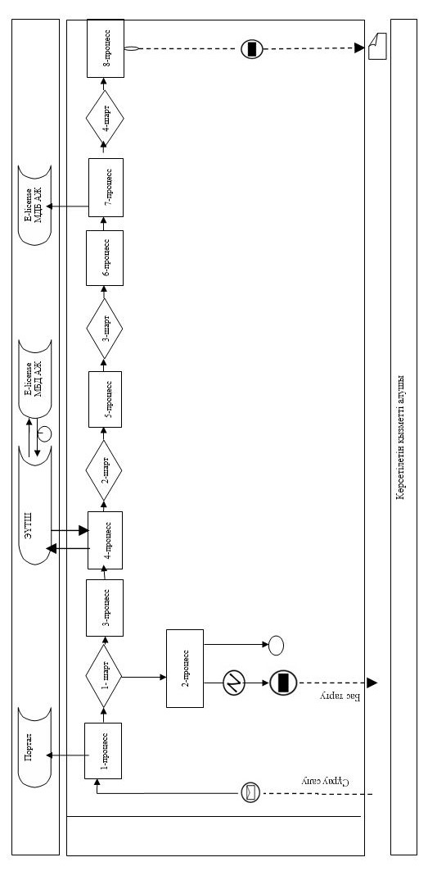

**Көрсетілетін қызметті беруші арқылы мемлекеттік қызмет көрсетуге қатысатын ақпараттық жүйелердің функционалдық өзара іс-қимыл 2 диаграммасы**

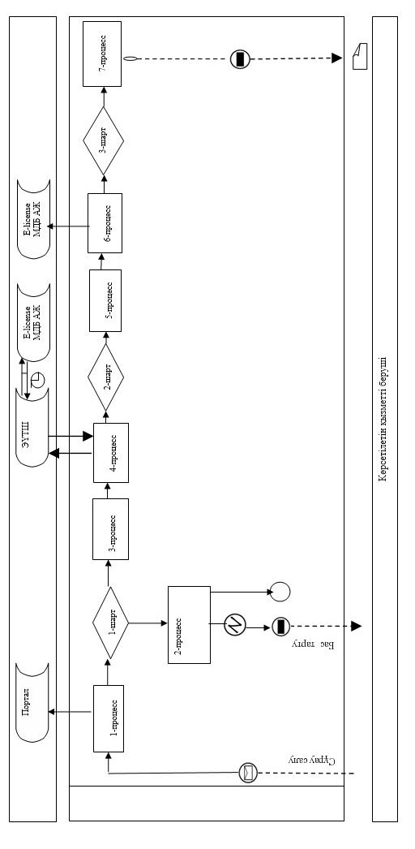

**Шартты белгілер:**

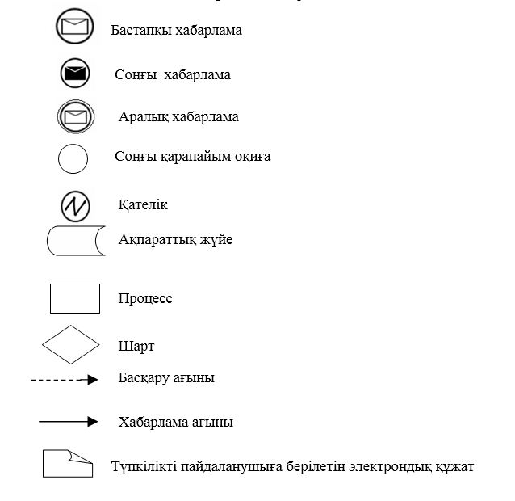

|  |  |
| --- | --- |
|  | "Тракторларды және олардың  базасында жасалған өздігінен  жүретін шассилер  менмеханизмдерді, өздігінен  жүретін ауыл шаруашылығы,  мелиоративтік және жол- құрылыс машиналары мен  механизмдерін, сондай-ақ жүріп  өту мүмкіндігі жоғары арнайы  машиналарды жүргізу құқығына  куәліктер беру" мемлекеттiк  көрсетілетін қызмет  регламентiне 2 қосымша |

**"Тракторларды және олардың базасында жасалған өздігінен жүретін шассилер мен механизмдерді, өздігінен жүретін ауыл шаруашылығы, мелиоративтік және жол-құрылыс машиналары мен механизмдерін, сондай-ақ жүріп өту мүмкіндігі жоғары арнайы машиналарды жүргізу құқығына куәліктер беру" мемлекеттік қызметін көрсетудің бизнес-процестерінің анықтамалығы**

**1. Көрсетілетін қызметті беруші арқылы мемлекеттік қызмет көрсету кезінде**

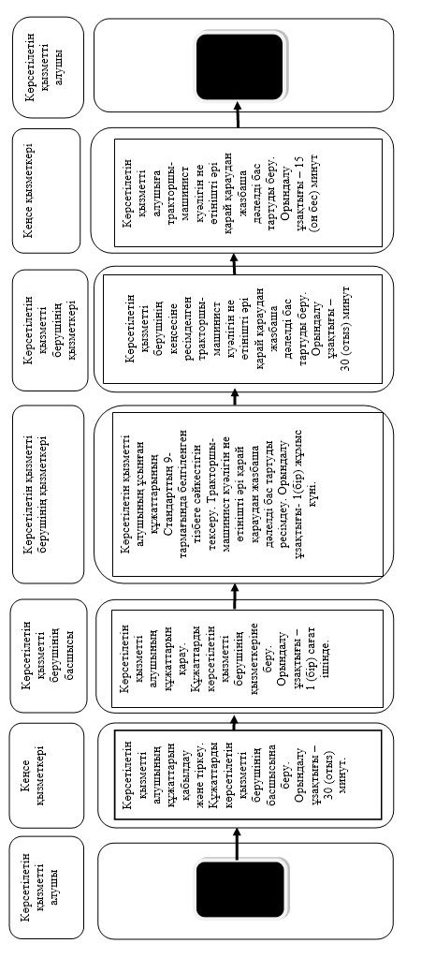

**2. Портал арқылы мемлекеттік қызмет көрсету кезінде**

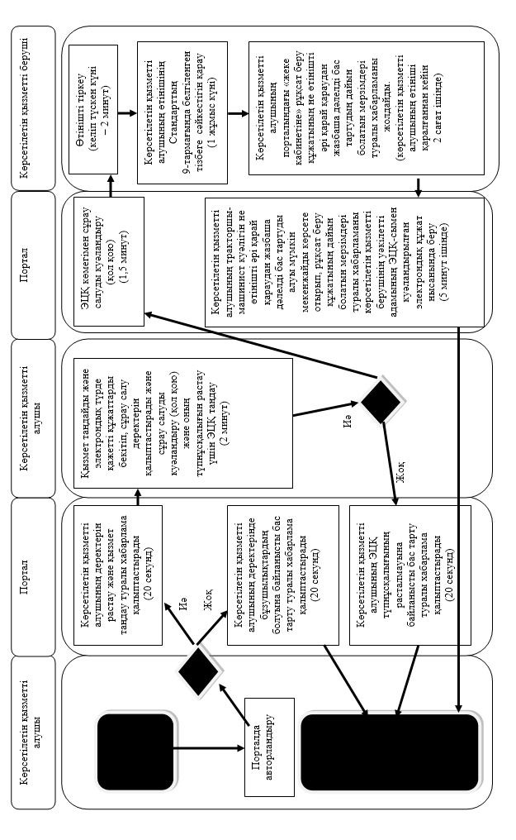

**Шартты белгілер:**

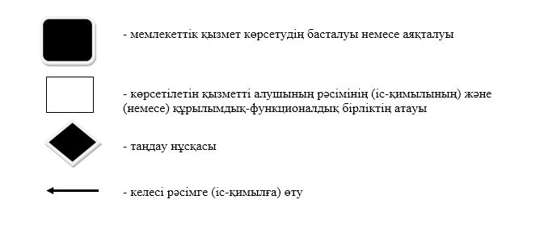

|  |  |
| --- | --- |
|  | Шығыс Қазақстан облысы  әкімдігінің 2015 жылғы "16"  қарашадағы № 302 қаулысымен бекітілген |

**"Тракторларды және олардың базасында жасалған өздiгiнен жүретiн шассилер мен механизмдердi, өздiгiнен жүретiн ауыл шаруашылығы, мелиоративтiк және жол-құрылыс машиналары мен механизмдерiн, сондай-ақ жүріп өту мүмкіндігі жоғары арнайы машиналарды сенiмхат бойынша жүргізетін адамдарды тiркеу" мемлекеттiк көрсетілетін қызмет регламентi**

**1. Жалпы ережелер**

      1. "Тракторларды және олардың базасында жасалған өздiгiнен жүретiн шассилер мен механизмдердi, өздiгiнен жүретiн ауыл шаруашылығы, мелиоративтiк және жол-құрылыс машиналары мен механизмдерiн, сондай-ақ жүріп өту мүмкіндігі жоғары арнайы машиналарды сенiмхат бойынша жүргізетін адамдарды тiркеу" мемлекеттік көрсетілетін қызметін (бұдан әрі - мемлекеттік көрсетілетін қызмет) беруші облыстың, аудандардың және облыстық маңызы бар қалалардың жергілікті атқарушы органдары (бұдан әрі – көрсетілетін қызметті беруші) болып табылады.   
      Өтінішті қабылдау және мемлекеттік қызметті көрсету нәтижесін беру:  
      1) көрсетілетін қызметті берушінің кеңсесі;  
      2) "электрондық үкіметтің" www.egov.kz веб-порталы (бұдан әрі – портал) арқылы жүзеге асырылады.  
      2. Мемлекеттiк қызметті көрсету нысаны: электрондық (ішінара автоматтандырылған) немесе қағаз түрінде.   
      3. Мемлекеттік қызметті көрсету нәтижесі:  
      көрсетілетін қызметті берушіге жүгінген кезде – көлік басқаруға арналған сенімхатқа мөртабан қою;  
      порталға жүгінген кезде сенімхат көрсетілетін қызметті берушінің уәкілетті адамының электрондық цифрлық қолтаңбасы қойылған (бұдан әрі – ЭЦҚ) электрондық құжат нысанында көрсетілетін қызметті алушының "жеке кабинетіне" жолданады.  
      Мемлекеттік қызметті көрсету нәтижесін ұсыну нысаны: электрондық немесе қағаз түрінде.

**2. Мемлекеттік қызмет көрсету процесінде көрсетілетін қызметті берушінің құрылымдық бөлімшелерінің (қызметкерлерінің) іс-қимыл тәртібін сипаттау**

      4. Мемлекеттiк қызмет көрсету бойынша рәсімді (іс-қимылды) бастауға Қазақстан Республикасы Ауыл шаруашылығы министрінің 2015 жылғы 6 мамырдағы № 4-3/421 (Нормативтік құқықтық актілерді мемлекеттік тіркеу тізілімінде тіркелген нөмірі 11766) бұйрығымен бекітілген "Тракторларды және олардың базасында жасалған өздiгiнен жүретiн шассилер мен механизмдердi, өздiгiнен жүретiн ауыл шаруашылығы, мелиоративтiк және жол-құрылыс машиналары мен механизмдерiн, сондай-ақ жүріп өту мүмкіндігі жоғары арнайы машиналарды сенiмхат бойынша жүргізетін адамдарды тiркеу" мемлекеттiк көрсетілетін қызмет стандартының (бұдан әрі - Стандарт) 9-тармағында көзделген құжаттарды қоса бере отырып, көрсетілетін қызметті алушының не оның өкілінің өтінішінің немесе ЭЦҚ-мен куәландырылған электрондық құжат нысанындағы сұрау салуының болуы негіздеме болып табылады.   
      5. Мемлекеттiк қызмет көрсету процесінің құрамына кіретін рәсімдердің (іс-қимылдардың) мазмұны, орындалу ұзақтығы:  
      1-іс-қимыл – көрсетілетін қызметті берушінің кеңсе қызметкерінің көрсетілетін қызметті алушының құжаттарын қабылдауы және тіркеуі, құжаттарды көрсетілетін қызметті берушінің басшысына беруі. Орындалу ұзақтығы – 30 (отыз) минут;  
      2-іс-қимыл – көрсетілетін қызметті берушінің басшысының құжаттарды қарауы, құжаттарды көрсетілетін қызметті берушінің қызметкеріне беруі. Орындалу ұзақтығы – 1 (бір) сағат ішінде;  
      3-іс-қимыл –көрсетілетін қызметті берушінің қызметкерінің көрсетілетін қызметті алушының ұсынған құжаттарын тексеруі. Көлік басқаруға арналған сенімхатты тіркеуді ресімдеу. Орындалу ұзақтығы – 3 (үш) сағат;  
      4-іс-қимыл - көрсетілетін қызметті берушінің қызметкерінің көлік басқаруға арналған сенімхатқа мөртабан қоюы және көрсетілетін қызметті берушінің кеңсесіне тіркелген сенімхатты беруі. Орындалу ұзақтығы – 30 (отыз) минут;   
      5-іс-қимыл – көрсетілетін қызметті берушінің кеңсе қызметкерінің көрсетілетін қызметті алушыға тіркелген сенімхатты беруі. Орындалу ұзақтығы – 15 (он бес) минут.  
      Мемлекеттік қызметті көрсету мерзімікөрсетілетін қызметті берушіге құжаттар топтамасын тапсырған күннен бастап, сондай-ақ порталға жүгінген кезде - 1 (бір) жұмыс күнi.  
      6. Осы регламенттің 5 тармағында көрсетілген 1-іс-қимыл бойынша мемлекеттiк қызмет көрсету рәсімінің (іс-қимылының) нәтижесікөрсетілетін қызметті алушыға құжаттар топтамасын қабылдау күні мен уақыты көрсетіле отырып, тіркеу туралы қойылған белгі бар оның өтінішінің көшірмесін беру болып табылады (қолма-қол не почта байланысы арқылы).   
      Осы регламенттің 5 тармағында көрсетілген 2-іс-қимыл бойынша мемлекеттiк қызмет көрсету рәсімінің (іс-қимылының) нәтижесікөрсетілетін қызметті берушінің басшысының бұрыштамасы болып табылады, ол осы регламенттің 5 тармағында көрсетілген 3-іс-қимылды орындауды бастау үшін негіз болады.   
      Осы регламенттің 5 тармағында көрсетілген 3-іс-қимылдың нәтижесі көлік басқаруға арналған тіркелген сенімхат болып табылады.  
      Осы регламенттің 5 тармағында көрсетілген 4-іс-қимылдың нәтижесі көлік басқаруға арналған сенімхатқа мөртабан қою және көрсетілетін қызметті берушінің кеңсесіне тіркелген сенімхатты беру болып табылады.   
      Осы регламенттің 5 тармағында көрсетілген 5-іс-қимылдың нәтижесі көрсетілетін қызметті берушінің кеңсе қызметкерінің көрсетілетін қызметті алушыға тіркелген сенімхатты беруі болып табылады.

**3. Мемлекеттік қызмет көрсету процесінде көрсетілетін қызметті берушінің құрылымдық бөлімшелерінің (қызметкерлерінің) өзара іс-қимыл тәртібін сипаттау**

      7. Мемлекеттік қызмет көрсету процесіне қатысатын көрсетілетін қызметті берушінің құрылымдық бөлімшелерінің (қызметкерлерiнiң) тізбесі:  
      1) кеңсе қызметкері;  
      2) басшы;  
      3) қызметкер.   
      8. Мемлекеттiк қызмет көрсету үшін қажетті рәсiмдердің (іс-қимылдардың) сипаттамасы:  
      1) көрсетілетін қызметті берушінің кеңсе қызметкерінің құжаттарды қабылдауы және тіркеуі, құжаттарды көрсетілетін қызметті берушінің басшысына беруі. Орындалу ұзақтығы – 30 (отыз) минут;  
      2) көрсетілетін қызметті берушінің басшысының көрсетілетін қызметті алушының өтініші мен құжаттарын қарауы және жауапты қызметкерді айқындауы. Өтініш пен құжаттарды қызметкерге орындауға беру. Орындалу ұзақтығы – 1 (бір) сағаттан артық емес;  
      3) көрсетілетін қызметті берушінің қызметкерінің көрсетілетін қызметті алушының ұсынған құжаттарының Стандарттың 9-тармағында белгіленген тізбеге сәйкестігін тексеруі. Көлік бақаруға арналған сенімхатты тіркеуді ресiмдеу. Орындалу ұзақтығы – 3 (үш) сағат;   
      4) көрсетілетін қызметті берушінің қызметкерінің көлік басқаруға арналған сенімхатқа мөртабан қоюы және көрсетілетін қызметті берушінің кеңсесіне тіркелген сенімхатты беруі. Орындалу ұзақтығы – 30 (отыз) минут;   
      5) көрсетілетін қызметті берушінің кеңсе қызметкерінің көрсетілетін қызметті алушыға тіркелген сенімхатты беруі. Орындалу ұзақтығы – 15 (он бес) минут.

**4. Мемлекеттік қызмет көрсету процесінде ақпараттық жүйелерді пайдалану тәртібін сипаттау**

      9. Портал арқылы мемлекеттік қызмет көрсету кезінде жүгіну тәртібі және көрсетілетін қызметті алушы мен көрсетілетін қызметті берушінің рәсімдерінің (іс-қимылдарының) реттілігі:  
      1) көрсетілетін қызметті алушы порталда тіркеуді көрсетілетін қызметті алушының компьютерінің интернет-браузерінде сақталатын өзінің ЭЦҚ тіркеу куәлігінің көмегімен жүзеге асырады (порталда тіркелмеген көрсетілетін қызметті алушылар үшін жүзеге асырылады);   
      2) 1-процесс – көрсетілетін қызметті алушының компьютерінің интернет-браузеріне ЭЦҚ тіркеу куәлігін бекіту, мемлекеттік қызметті алу үшін көрсетілетін қызметті алушының парольді порталға енгізу процесі (авторландыру процесі);  
      3) 1-шарт – тіркелген көрсетілетін қызметті алушы туралы деректердің түпнұсқалығын ЖСН логині мен пароль арқылы порталда тексеру;  
      4) 2-процесс – көрсетілетін қызметті алушының деректерінде бұзушылықтардың болуына байланысты порталдың авторландырудан бас тарту туралы хабарлама қалыптастыруы;  
      5) 3-процесс – көрсетілетін қызметті алушының осы регламентте көрсетілген мемлекеттік қызметті таңдауы, мемлекеттік қызметті көрсету үшін сұрау салу нысанын экранға шығаруы және оның құрылымы мен форматтық талаптарын ескере отырып, көрсетілетін қызметті алушының нысанды толтыруы (деректерді енгізуі), сұрау салу нысанына қажетті құжаттарды электрондық түрде тіркеуі;  
      6) 4-процесс – сұрау салуды куәландыру (қол қою) үшін көрсетілетін қызметті алушының ЭЦҚ тіркеу куәлігін таңдауы;  
      7) 2-шарт – порталда ЭЦҚ тіркеу куәлігінің қолданылу мерзімін және кері қайтарылған (күші жойылған) тіркеу куәліктерінің тізімінде болмауын, сондай-ақ сұрау салуда көрсетілген ЖСН мен ЭЦҚ тіркеу куәлігінде көрсетілген ЖСН арасындағы сәйкестендіру деректерінің сәйкестігін, БНАЖ-да көрсетілетін қызметті алушының сенімхатының деректері туралы тексеру;  
      8) 5-процесс – мемлекеттік қызмет көрсетуге толтырылған сұрау салу нысанын (енгізілген деректерді) көрсетілетін қызметті алушының ЭЦҚ-сының көмегімен куәландыру (қол қою);  
      9) 6-процесс - көрсетілетін қызметті алушының электрондық құжатын "Е-лицензиялау" МДБ АЖ-да тіркеу және "Е-лицензиялау" МДБ АЖ-да сұрау салуды өңдеу. Көрсетілетін қызметті алушының "жеке кабинетінде" мемлекеттік қызметті көрсету үшін сұрау салудың қабылданғаны туралы мәртебе көрсетіледі;  
      9) 3-шарт - алынған құжаттардың Стандарттың 9-тармағында көзделген тізбеге сәйкестігін тексеру;  
      10) 7-процесс- көрсетілетін қызметті алушының мемлекеттiк қызмет нәтижесін (сенімхат көрсетілетін қызметті алушының "жеке кабинетіне" жолданады) көрсетілетін қызметті берушінің уәкілетті адамының ЭЦҚ-сымен куәландырылған электрондық құжат нысанында алуы.  
      Портал арқылы мемлекеттік қызмет көрсетуге қатысатын ақпараттық жүйелердің функционалдық өзара іс-қимыл диаграммасы осы регламенттiң 1 қосымшасында (1 диаграмма) көрсетiлген.  
      10. Көрсетілетін қызметті беруші арқылы мемлекеттік қызмет көрсету кезінде жүгіну тәртібі және көрсетілетін қызметті алушы мен көрсетілетін қызметті берушінің рәсімдерінің (іс-қимылдарының) реттілігі:  
      1) 1-процесс – көрсетілетін қызметті берушінің қызметкерінің мемлекеттік қызмет көрсету үшін логин мен парольді "Е-лицензиялау" МДБ АЖ-ға енгізуі (авторландыру процесі);  
      2) 1-шарт – тіркелгенкөрсетілетін қызметті берушінің қызметкері туралы деректердің түпнұсқалығын "Е-лицензиялау" МДБ АЖ-да логин мен пароль арқылы тексеру;  
      3) 2-процесс – көрсетілетін қызметті берушінің қызметкерінің деректерінде бұзушылықтардың болуына байланысты "Е-лицензиялау" МДБ АЖ-да авторландырудан бас тарту туралы хабарлама қалыптастыру;  
      4) 3-процесс – көрсетілетін қызметті берушінің қызметкерінің осы регламентте көрсетілген мемлекеттік қызметті таңдауы, мемлекеттiк қызмет көрсету үшін сұрау салу нысанын экранға шығаруы және көрсетілетін қызметті берушінің қызметкерінің көрсетілетін қызметті алушының деректерін енгізуі;  
      5) 2-шарт –ЖТ МДБ-да көрсетілетін қызметті алушының деректері болуын, сондай-ақ БНАЖ-да - көрсетілетін қызметті алушының сенімхатының деректері туралы тексеру;   
      6) 4-процесс - көрсетілетін қызметті берушінің қызметкерінің қағаз нысанындағы құжаттардың болуы туралы белгілеу бөлігінде сұрау салу нысанын толтыруы және көрсетілетін қызметті алушы ұсынған қажетті құжаттарды сканерлеуі және оларды сұрау салу нысанына бекітуі;  
      7) 3-шарт - сұрау салуды "Е-лицензиялау" МДБ АЖ-да тіркеу, алынған құжаттардың Стандарттың 9-тармағында көзделген тізбеге сәйкестігін тексеру;  
      8) 5 процесс - көрсетілетін қызметті алушының мемлекеттiк қызмет нәтижесін (сенімхат көрсетілетін қызметті алушының "жеке кабинетіне" жолданады) көрсетілетін қызметті берушінің уәкілетті адамының ЭЦҚ-сымен куәландырылған электрондық құжат нысанында алуы.   
      Көрсетілетін қызметті беруші арқылы мемлекеттік қызмет көрсетуге қатысатын ақпараттық жүйелердің функционалдық өзара іс-қимыл диаграммасы осы регламенттiң 1 қосымшасында (2 диаграмма ) көрсетiлген.  
      11. Мемлекеттік қызмет көрсету процесінде рәсімдер (іс-қимылдар) реттілігінің, көрсетілетін қызметті берушінің құрылымдық бөлімшелерінің (қызметкерлерінің) өзара іс-қимылдарының және мемлекеттік қызмет көрсету процесінде ақпараттық жүйелерді қолдану тәртібінің толық сипаттамасы осы регламенттің 2 қосымшасына сәйкес мемлекеттік қызмет көрсетудің бизнес-процестерінің анықтамалығында көрсетілген. Мемлекеттік қызмет көрсетудің бизнес-процестерінің анықтамалығы "электрондық үкімет" веб-порталында, көрсетілетін қызметті берушінің интернет-ресурсында орналастырылған.  
      Ескерту:  
      Аббревиатуралардың толық жазылуы:  
      ЖСН – жеке сәйкестендіру нөмірі  
      БНАЖ – бірыңғай нотариалдық ақпараттық жүйе  
      "Е-лицензиялау" МДБ АЖ - "Е-лицензиялау" мемлекеттік деректер базасының ақпараттық жүйесі   
      ЖТ МДБ – "Жеке тұлғалар" мемлекеттік деректер базасы

|  |  |
| --- | --- |
|  | "Тракторларды және олардың  базасында жасалған өздігінен  жүретін шассилер мен  механизмдерді, өздігінен  жүретін ауыл шаруашылығы,  мелиоративтік және жол- құрылыс машиналары мен  механизмдерін, сондай-ақ жүріп  өту мүмкіндігі жоғары арнайы  машиналарды сенімхат бойынша  жүргізетін адамдарды тіркеу"  мемлекеттiк көрсетілетін қызмет  регламентiне 1 қосымша |

**Портал арқылы мемлекеттік қызмет көрсетуге қатысатын ақпараттық жүйелердің функционалдық өзара іс-қимыл 1 диаграммасы**

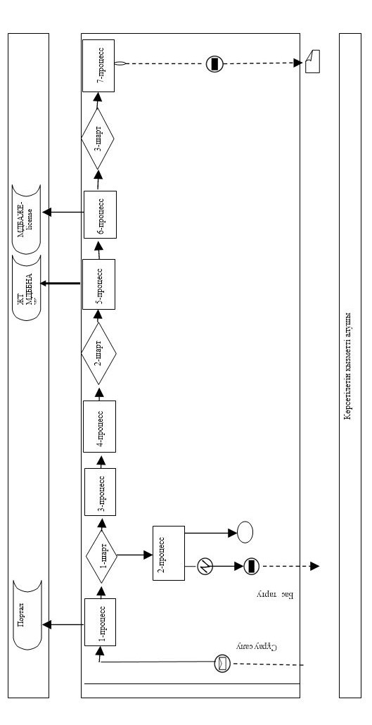

**Көрсетілетін қызметті беруші арқылы мемлекеттік қызмет көрсетуге қатысатын ақпараттық жүйелердің функционалдық өзара іс-қимыл 2 диаграммасы**

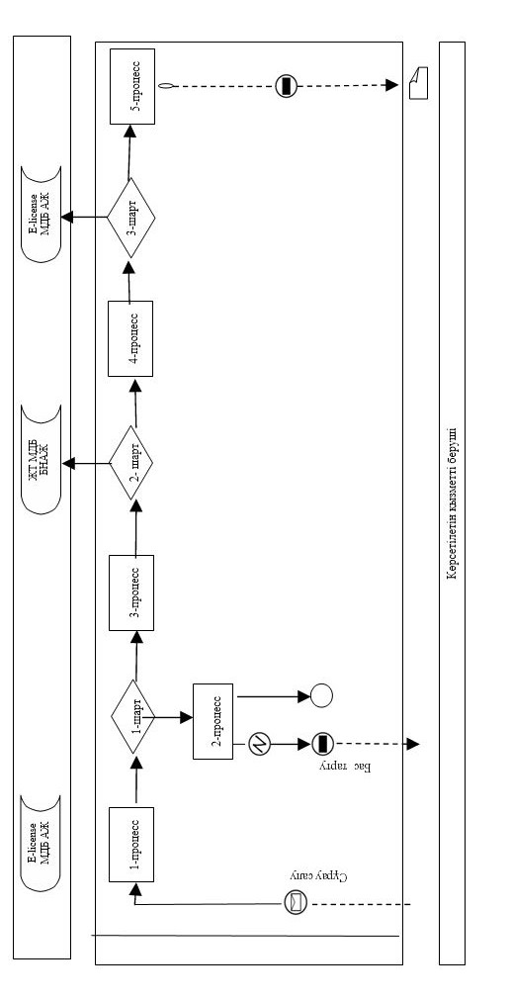

**Шартты белгілер:**

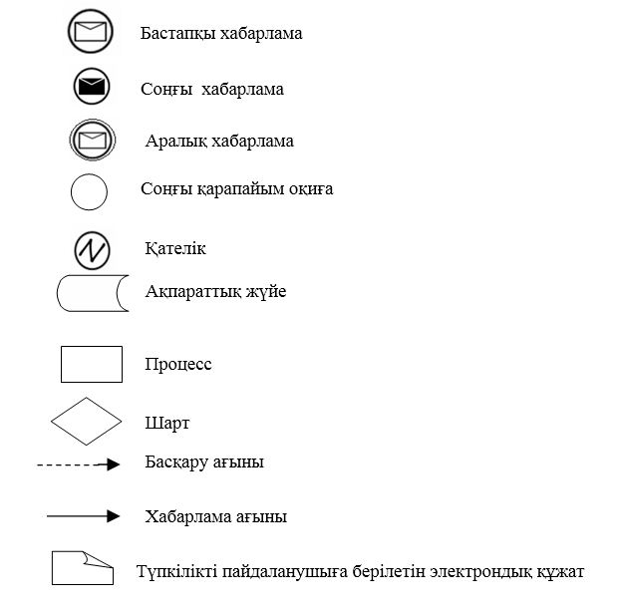

|  |  |
| --- | --- |
|  | "Тракторларды және олардың  базасында жасалған өздігінен  жүретін шассилер мен  механизмдерді, өздігінен  жүретін ауыл шаруашылығы,  мелиоративтік және жол- құрылыс машиналары мен  механизмдерін, сондай-ақ жүріп  өту мүмкіндігі жоғары арнайы  машиналарды сенімхат бойынша  жүргізетін адамдарды тіркеу"  мемлекеттiк көрсетілетін қызмет  регламентiне 2 қосымша |

**"Тракторларды және олардың базасында жасалған өздігінен жүретін шассилер мен механизмдерді, өздігінен жүретін ауыл шаруашылығы, мелиоративтік және жол-құрылыс машиналары мен механизмдерін, сондай-ақ жүріп өту мүмкіндігі жоғары арнайы машиналарды сенімхат бойынша жүргізетін адамдарды тіркеу" мемлекеттік қызметін көрсетудің бизнес-процестерінің анықтамалығы**

**1. Көрсетілетін қызметті беруші арқылы мемлекеттік қызмет көрсету кезінде**

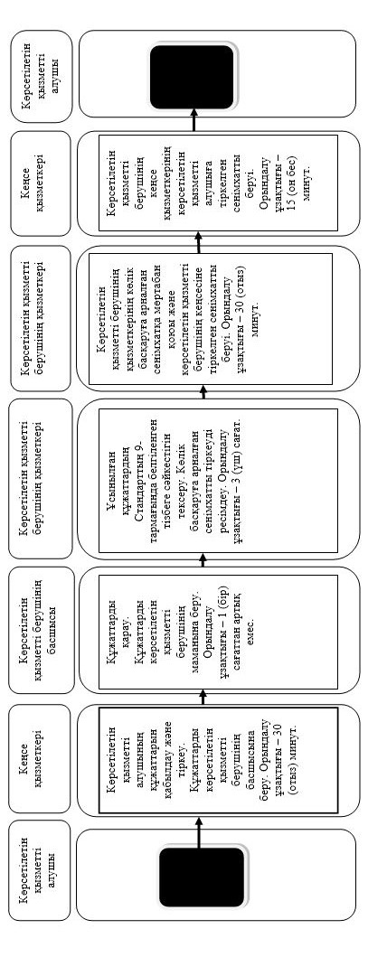

**2. Портал арқылы мемлекеттік қызмет көрсету кезінде**

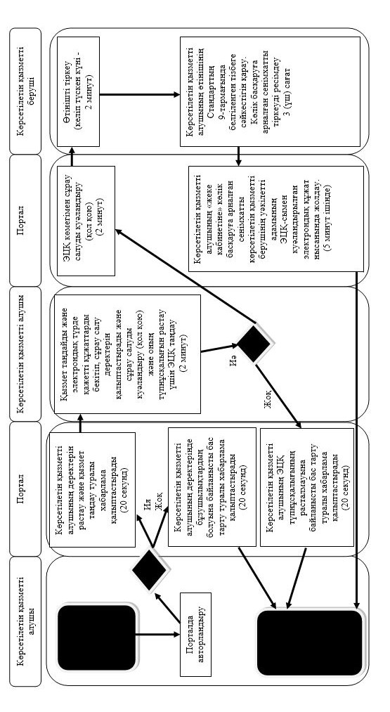

**Шартты белгілер:**

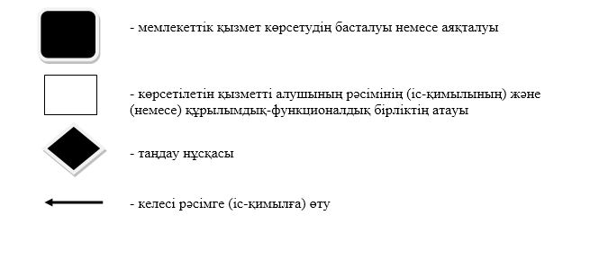

|  |  |
| --- | --- |
|  | Шығыс Қазақстан облысы  әкімдігінің 2015 жылғы "16"  қарашадағы № 302 қаулысымен бекітілген |

**"Тракторлар және олардың базасында жасалған өздігінен жүретін шассилер мен механизмдер, монтаждалған арнайы жабдығы бар тіркемелерді қоса алғанда, олардың тіркемелері, өздігінен жүретін ауыл шаруашылығы, мелиоративтік және жол-құрылыс машиналары, сондай-ақ өтімділігі жоғары арнайы машиналар үшін тіркеу құжатын (телнұсқасын) және мемлекеттік нөмірлік белгі беру" мемлекеттiк көрсетілетін қызмет регламентi**

      Ескерту. Регламент жаңа редакцияда - Шығыс Қазақстан облысы әкімдігінің 12.04.2019 № 108 қаулысымен (алғашқы ресми жарияланған күнінен кейін күнтізбелік он күн өткен соң қолданысқа енгізіледі).

**1. Жалпы ережелер**

      1. "Тракторлар және олардың базасында жасалған өздігінен жүретін шассилер мен механизмдер, монтаждалған арнайы жабдығы бар тіркемелерді қоса алғанда, олардың тіркемелері, өздігінен жүретін ауыл шаруашылығы, мелиоративтік және жол-құрылыс машиналары, сондай-ақ өтімділігі жоғары арнайы машиналар үшін тіркеу құжатын (телнұсқасын) және мемлекеттік нөмірлік белгі беру" мемлекеттік көрсетілетін қызметін (бұдан әрі– мемлекеттік көрсетілетінқызмет) беруші облыстың, аудандардың және облыстық маңызы бар қалалардың жергілікті атқарушы органдары (бұдан әрі – көрсетілетінқызметті беруші) болып табылады.

      Өтінішті қабылдау және мемлекеттік қызметті көрсету нәтижесін беру:

      1) көрсетілетін қызметті берушінің кеңсесі;

      2) "электрондық үкіметтің" www.egov.kz, www.elicense.kzвеб-порталы (бұдан әрі – портал) арқылы жүзеге асырылады.

      2. Мемлекеттік қызметті көрсету нысаны: электрондық немесе қағаз түрінде.

      3. Мемлекеттік қызметті көрсету нәтижесі - тракторлар және олардың базасында жасалған өздiгiнен жүретiн шассилер мен механизмдер, өздiгiнен жүретiн ауыл шаруашылығы, мелиоративтiк және жол-құрылыс машиналары, сондай-ақ өтімділігі жоғары арнайы машиналар үшін тiркеу құжатын (телнұсқасын) және мемлекеттік нөмірлік белгі беру.

      Мемлекеттік қызметті көрсету нәтижесін ұсыну нысаны: қағаз түрінде.

      Көрсетілетін қызметті беруші берілген рұқсаттар туралы мәліметтерді "Е-лицензиялау" мемлекеттік дерекқоры" ақпараттық жүйесіне енгізеді.

**2. Мемлекеттік қызмет көрсету процесінде көрсетілетін қызметті берушінің құрылымдық бөлімшелерінің (қызметкерлерінің) іс-қимыл тәртібін сипаттау**

      4. Мемлекеттiк қызмет көрсету бойынша рәсімді (іс-қимылды) бастауға Қазақстан Республикасы Ауыл шаруашылығы министрінің 2015 жылғы 6 мамырдағы № 4-3/421 (Нормативтік құқықтық актілерді мемлекеттік тіркеу тізілімінде нөмірі 11766 болып тіркелген) бұйрығымен бекітілген "Тракторлар және олардың базасында жасалған өздігінен жүретін шассилер мен механизмдер, монтаждалған арнайы жабдығы бар тіркемелерді қоса алғанда, олардың тіркемелері, өздігінен жүретін ауыл шаруашылығы, мелиоративтік және жол-құрылыс машиналары, сондай-ақ өтімділігі жоғары арнайы машиналар үшін тіркеу құжатын (телнұсқасын) және мемлекеттік нөмірлік белгі беру" мемлекеттiк көрсетілетін қызмет стандартының (бұдан әрі - Стандарт) 9-тармағында көзделген құжаттарды қоса бере отырып, көрсетілетін қызметті алушының не оның өкілінің белгіленген нысандағы өтінішінің немесе электрондық цифрлық қолтаңбамен (бұдан әрі – ЭЦҚ) куәландырылған электрондық құжат нысанындағы сұрау салуының болуы негіз болып табылады.

      5. Мемлекеттiк қызмет көрсету процесінің құрамына кіретін рәсімдердің (іс-қимылдардың) мазмұны, орындалу ұзақтығы, көрсетілетін қызметті берушіге қағаз нысанында жүгіну кезінде:

      1-іс-қимыл –көрсетілетін қызметті берушінің кеңсе қызметкерінің көрсетілетін қызметті алушының құжаттарын қабылдауы және тіркеуі, құжаттарды көрсетілетін қызметті берушінің басшысына беруі. Орындалу ұзақтығы – 30 (отыз) минут;

      2-іс-қимыл – көрсетілетін қызметті берушінің басшысының көрсетілетін қызметті алушының құжаттарын қарауы, құжаттарды көрсетілетін қызметті берушінің қызметкеріне беруі. Орындалу ұзақтығы –1 (бір) сағат ішінде;

      3-іс-қимыл –көрсетілетін қызметті берушінің қызметкерінің көрсетілетін қызметті алушының ұсынған құжаттарын тексеруі. Тіркеу құжаттарын (телнұсқаларды) ресімдеу. Орындалу ұзақтығы – күнтізбелік 14 (он төрт) күн;

      4-іс-қимыл –көрсетілетін қызметті берушінің қызметкерінің көрсетілетін қызметті берушінің кеңсесіне ресімделген тіркеу құжаттарын (телнұсқаларды) және мемлекеттік нөмірлік белгілерді беруі. Орындалу ұзақтығы – 30 (отыз) минут;

      5-іс-қимыл –көрсетілетін қызметті берушінің кеңсе қызметкерінің көрсетілетін қызметті алушыға тіркеу құжаттарын (телнұсқаларды) және мемлекеттік нөмірлік белгілерді беруі. Орындалу ұзақтығы – 15 (он бес) минут;

      Мемлекеттік қызметті көрсету мерзімдері көрсетілетін қызметті берушіге құжаттар топтамасын тапсырған күннен бастап, сондай-ақ порталға жүгінген кезде – күнтізбелік 15 (он бес) күн.

      Ұсынылған құжаттар Стандарттың талаптарына сәйкес келмеген жағдайда өтініш берушіге құжаттарды қабылдаудан бас тарту беріледі. Өтініш берушінің талабы бойынша оған құжаттар қабылданған күні құжаттарды қабылдаудан бас тартуды дәлелді жазбаша растау беріледі.

      6. Осы регламенттің 5 тармағында көрсетілген 1-іс-қимыл бойынша мемлекеттiк қызмет көрсету рәсімінің (іс-қимылының) нәтижесі көрсетілетін қызметті алушыға құжаттар топтамасын қабылдау күні мен уақыты көрсетіле отырып, тіркеу туралы қойылған белгі бар оның өтінішінің көшірмесін беру болып табылады (қолма-қол не почта байланысы арқылы). Көрсетілетін қызметті алушының тіркелген құжаттарыосы регламенттің 5 тармағында көрсетілген 2-іс-қимылды орындауды бастау үшін негіз болады.

      Осы регламенттің 5 тармағында көрсетілген 2-іс-қимылдың нәтижесі көрсетілетін қызметті берушінің басшысының бұрыштамасы болып табылады, ол 3-іс-қимылды орындауды бастау үшін негіз болады.

      Осы регламенттің 5 тармағында көрсетілген 3-іс-қимылдың нәтижесі ресімделген тіркеу құжаттары (телнұсқалар) болып табылады.

      Осы регламенттің 5 тармағында көрсетілген 4-іс-қимылдың нәтижесі көрсетілетін қызметті берушінің кеңсесіне ресімделген тіркеу құжаттарын (телнұсқаларды) және мемлекеттік нөмірлік белгілерді беру болып табылады.

      Осы регламенттің 5 тармағында көрсетілген 5-іс-қимылдың нәтижесі көрсетілетін қызметті берушінің кеңсе қызметкерінің көрсетілетін қызметті алушыға ресімделген тіркеу құжаттарын (телнұсқаларды) және мемлекеттік нөмірлік белгілерді беруі болып табылады.

**3. Мемлекеттік қызмет көрсету процесінде көрсетілетін қызметті берушінің құрылымдық бөлімшелерінің (қызметкерлерінің) өзара іс-қимыл тәртібін сипаттау**

      7. Мемлекеттік қызмет көрсету процесіне қатысатын көрсетілетін қызметті берушінің құрылымдық бөлімшелерінің (қызметкерлерiнiң) тізбесі:

      1) кеңсе қызметкері;

      2) басшы;

      3) қызметкер.

      8. Мемлекеттiк қызмет көрсету үшін қажетті рәсiмдердің (іс-қимылдардың) сипаттамасы:

      1) көрсетілетін қызметті берушінің кеңсе қызметкерінің көрсетілетін қызметті алушының құжаттарын қабылдауы және тіркеуі, құжаттарды көрсетілетін қызметті берушінің басшысына беруі. Орындалу ұзақтығы – 30 (отыз) минут;

      2) көрсетілетін қызметті берушінің басшысының көрсетілетін қызметті алушының құжаттарын қарауы, құжаттарды көрсетілетін қызметті берушінің қызметкеріне беруі. Орындалу ұзақтығы–1 (бір) сағат ішінде;

      3) көрсетілетін қызметті берушінің қызметкерінің көрсетілетін қызметті алушының ұсынған құжаттарын тексеруі. Тіркеу құжаттарын (телнұсқаларды) ресімдеу. Орындалу ұзақтығы – күнтізбелік 14 (он төрт) күн;

      4) көрсетілетін қызметті берушінің қызметкерінің көрсетілетін қызметті берушінің кеңсесіне ресімделген тіркеу құжаттарын (телнұсқаларды) және мемлекеттік нөмірлік белгілерді беруі. Орындалу ұзақтығы – 30 (отыз) минут;

      5) көрсетілетін қызметті берушінің кеңсе қызметкерінің көрсетілетін қызметті алушыға ресімделген тіркеу құжаттарын (телнұсқаларды) және мемлекеттік нөмірлік белгілерді беруі. Орындалу ұзақтығы – 15 (он бес) минут.

**4. Мемлекеттік қызмет көрсету процесінде ақпараттық жүйелерді пайдалану тәртібін сипаттау**

      9. Портал арқылы мемлекеттік қызмет көрсету кезінде жүгіну тәртібі және көрсетілетін қызметті алушы мен көрсетілетін қызметті берушінің рәсімдерінің (іс-қимылдарының) реттілігі:

      1) көрсетілетін қызметті алушы порталда тіркеуді көрсетілетін қызметті алушының компьютерінің интернет-браузерінде сақталатын өзінің электрондық цифрлық қолтаңбасымен (бұдан әрі – ЭЦҚ) қол қойылған тіркеу куәлігінің көмегімен жүзеге асырады (порталда тіркелмеген көрсетілетін қызметті алушылар үшін жүзеге асырылады);

      2) 1-процесс – көрсетілетін қызметті алушының компьютерінің интернет-браузеріне ЭЦҚ тіркеу куәлігін бекіту, мемлекеттік қызметті алу үшін көрсетілетін қызметті алушының парольді порталға енгізу процесі (авторландыру процесі);

      3) 1-шарт – тіркелген көрсетілетін қызметті алушы туралы деректердің түпнұсқалығын ЖСН/БСН логині мен пароль арқылы порталда тексеру;

      4) 2-процесс – көрсетілетін қызметті алушының деректерінде бұзушылықтардың болуына байланысты порталдың авторландырудан бас тарту туралы хабарлама қалыптастыруы;

      5) 3-процесс – көрсетілетін қызметті алушының осы регламентте көрсетілген мемлекеттік қызметті таңдауы, мемлекеттік қызметті көрсету үшін сұрау салу нысанын экранға шығаруы және оның құрылымы мен форматтық талаптарын ескере отырып, көрсетілетін қызметті алушының нысанды толтыруы (деректерді енгізуі), сұрау салу нысанына қажетті құжаттарды электрондық түрде тіркеуі;

      6) 4-процесс – ЭҮТШ-де мемлекеттік қызметке ақы төлеу, бұл ақпарат "Е-лицензиялау" МДБ АЖ-ға келіп түседі;

      7) 2-шарт – "Е-лицензиялау" МДБ АЖ-да мемлекеттік қызмет көрсеткені үшін ақы төлеу фактісін тексеру;

      8) 5-процесс – сұрау салуды куәландыру (қол қою) үшін көрсетілетін қызметті алушының ЭЦҚ тіркеу куәлігін таңдауы;

      9) 3-шарт – порталда ЭЦҚ тіркеу куәлігінің қолданылу мерзімін және кері қайтарылған (күші жойылған) тіркеу куәліктерінің тізімінде болмауын, сұрау салуда көрсетілген ЖСН/БСН мен ЭЦҚ тіркеу куәлігінде көрсетілген ЖСН/БСН арасындағы сәйкестендіру деректерінің сәйкестігін, сондай-ақ БНАЖ-да көрсетілетін қызметті алушының өкілі сенімхатының деректерін тексеру;

      10) 6-процесс – мемлекеттік қызмет көрсетуге толтырылған сұрау салу нысанын (енгізілген деректерді) көрсетілетін қызметті алушының ЭЦҚ-сының көмегімен куәландыру (қол қою);

      11) 7-процесс – көрсетілетін қызметті алушының электрондық құжатын "Е-лицензиялау" МДБ АЖ ақпараттық жүйесінде тіркеу және "Е-лицензиялау" МДБ АЖ-да сұрау салуды өңдеу. Көрсетілетін қызметті алушының "жеке кабинетінде" мемлекеттік қызметті көрсету үшін сұрау салудың қабылданғаны туралы мәртебе көрсетіледі;

      12) 4-шарт – алынған құжаттардың Стандарттың 9-тармағында көзделген тізбеге сәйкестігін тексеру;

      13) 8-процесс – көрсетілетін қызметті алушының мемлекеттiк қызмет нәтижесін (көрсетілетін қызметті алушының порталындағы "жеке кабинетіне" көрсетілетін қызметті алушының тiркеу құжаттарын алуы мүмкін мекенжайды көрсете отырып, рұқсат беру құжатының дайын болатын мерзімдері туралы хабарлама) көрсетілетін қызметті берушінің уәкілетті адамының ЭЦҚ-сымен куәландырылған электрондық құжат нысанында алуы.

      Портал арқылы мемлекеттік қызмет көрсетуге қатысатын ақпараттық жүйелердің функционалдық өзара іс-қимыл диаграммасы осы регламенттiң 1 қосымшасында (1 диаграмма) көрсетiлген.

      10. Көрсетілетін қызметті беруші арқылы мемлекеттік қызмет көрсету кезінде жүгіну тәртібі және көрсетілетін қызметті алушы мен көрсетілетін қызметті берушінің рәсімдерінің (іс-қимылдарының) реттілігі:

      1) 1-процесс – көрсетілетін қызметті берушінің қызметкерінің мемлекеттік қызмет көрсету үшін логин мен парольді "Е-лицензиялау" МДБ АЖ-ға енгізуі (авторландыру процесі);

      2) 1-шарт – тіркелген көрсетілетін қызметті берушінің қызметкері туралы деректердің түпнұсқалығын "Е-лицензиялау" МДБ АЖ-да логин мен пароль арқылы тексеру;

      3) 2-процесс – көрсетілетін қызметті берушінің қызметкерінің деректерінде бұзушылықтардың болуына байланысты "Е-лицензиялау" МДБ АЖ-да авторландырудан бас тарту туралы хабарлама қалыптастыру;

      4) 3-процесс –көрсетілетін қызметті берушінің қызметкерінің осы регламентте көрсетілген мемлекеттік қызметті таңдауы, мемлекеттiк қызмет көрсету үшін сұрау салу нысанын экранға шығаруы және көрсетілетін қызметті берушінің қызметкерінің көрсетілетін қызметті алушының деректерін енгізуі;

      5) 4-процесс– көрсетілетін қызметті берушінің қызметкерінің қағаз нысанындағы құжаттардың болуы туралы белгілеу бөлігінде сұрау салу нысанын толтыруы және мемлекеттік көрсетілетін қызметті алушы ұсынған қажетті құжаттарды сканерлеуі және оларды сұрау салу нысанына бекітуі, ЭҮШ арқылы "Е-лицензиялау" МДБ АЖ-ға жіберуі;

      6) 2-шарт – ЖТ/ЗТ МДБ-да көрсетілетін қызметті алушының деректері, сондай-ақ БНАЖ-да –көрсетілетін қызметті алушының өкілі сенімхатының деректері болуын тексеру;

      7) 5-процесс –көрсетілетінқызметті берушінің қызметкерінің қағаз нысанындағы құжаттардың болуы туралы белгілеу бөлігінде сұрау салу нысанын толтыруы және көрсетілетін қызметті алушы ұсынған қажетті құжаттарды сканерлеуі және оларды сұрау салу нысанына бекітуі;

      8) 6-процесс – сұрау салуды "Е-лицензиялау" МДБ АЖ-да тіркеу және "Е-лицензиялау" МДБ АЖ-да мемлекеттік қызметті өңдеу;

      9) 3-шарт – алынған құжаттардың Стандарттың 9-тармағында көзделген тізбеге сәйкестігін тексеру, көрсетілетін қызметті алушының "жеке кабинетінде" мемлекеттік қызметті көрсету үшін сұрау салудың қабылданғаны туралы мәртебе көрсетіледі;

      10) 7-процесс – көрсетілетін қызметті алушының мемлекеттiк қызмет нәтижесін (көрсетілетін қызметті алушының тіркеу құжаттарын алуы мүмкін мекенжайды көрсете отырып, рұқсат беру құжатының дайын болатын мерзімдері туралы хабарлама) көрсетілетін қызметті берушінің уәкілетті адамының ЭЦҚ-сымен куәландырылған электрондық құжат нысанында алуы.

      Көрсетілетін қызметті беруші арқылы мемлекеттік қызмет көрсетуге қатысатын ақпараттық жүйелердің функционалдық өзара іс-қимыл диаграммасы осы регламенттiң 1 қосымшасында (2 диаграмма) көрсетiлген.

      11. Мемлекеттік қызмет көрсету процесінде рәсімдер (іс-қимылдар) реттілігінің, көрсетілетін қызметті берушінің құрылымдық бөлімшелерінің (қызметкерлерінің) өзара іс-қимылдарының және мемлекеттік қызмет көрсету процесінде ақпараттық жүйелерді қолдану тәртібінің толық сипаттамасы осы регламенттің 2 қосымшасына сәйкес мемлекеттік қызмет көрсетудің бизнес-процестерінің анықтамалығында көрсетілген. Мемлекеттік қызмет көрсетудің бизнес-процестерінің анықтамалығы "электрондық үкіметтің" веб-порталында, көрсетілетін қызметті берушінің интернет-ресурсында орналастырылған.

      Ескерту:

      Аббревиатуралардың толық жазылуы:

      ЖСН – жеке сәйкестендіру нөмірі

      БСН – бизнес сәйкестендіру нөмірі

      ЭҮТШ – электрондық үкіметтің төлем шлюзі

      "Е-лицензиялау" МДБ АЖ – "Е-лицензиялау" мемлекеттік деректер базасының ақпараттық жүйесі

      БНАЖ – бірыңғай нотариалдық ақпараттық жүйе

      ЭҮШ – "электрондық үкімет" шлюзі

      ЖТ МДБ – "Жеке тұлғалар" мемлекеттік деректер базасы

      ЗТ МДБ – "Заңды тұлғалар" мемлекеттік деректер базасы

|  |  |
| --- | --- |
|  | "Тракторлар және олардың  базасында жасалған өздігінен  жүретін шассилер мен  механизмдер, монтаждалған  арнайы жабдығы бар  тіркемелерді қоса алғанда,  олардың тіркемелері, өздігінен  жүретін ауыл шаруашылығы,  мелиоративтік және жол- құрылыс машиналары, сондай- ақ өтімділігі жоғары арнайы  машиналар үшін тіркеу құжатын  (телнұсқасын) және мемлекеттік  нөмірлік белгі беру"  мемлекеттiк көрсетілетін қызмет  регламентiне 1 қосымша |

**Портал арқылы мемлекеттік қызмет көрсетуге қатысатын ақпараттық жүйелердің функционалдық өзара іс-қимыл 1 диаграммасы**

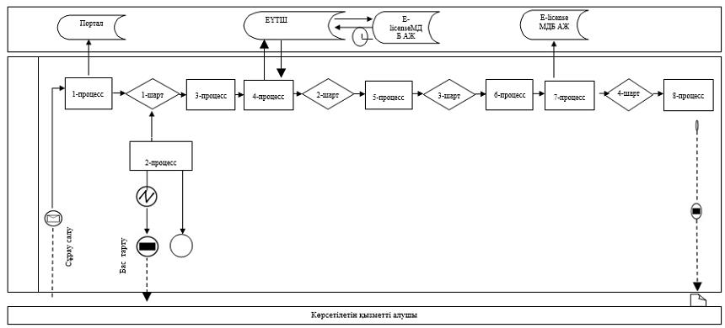

**Көрсетілетін қызметті беруші арқылы мемлекеттік қызмет көрсетуге қатысатын ақпараттық жүйелердің функционалдық өзара іс-қимыл 2 диаграммасы**

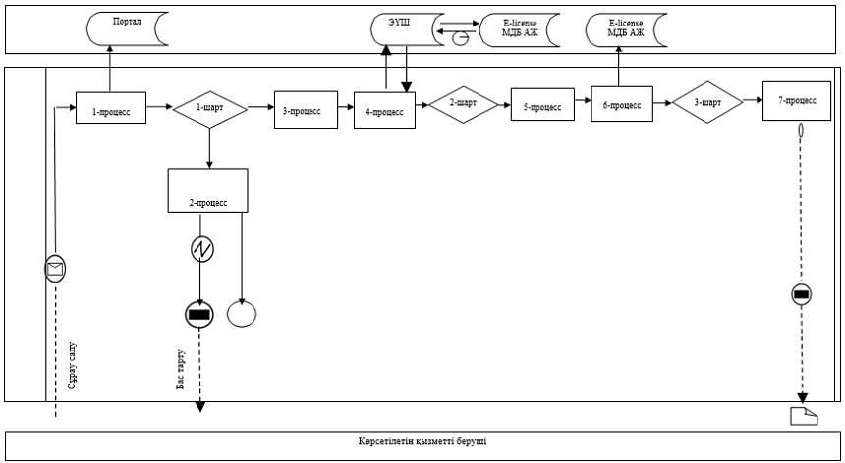

**Шартты белгілер:**

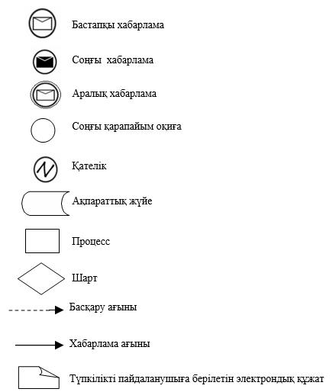

|  |  |
| --- | --- |
|  | "Тракторлар және олардың  базасында жасалған өздігінен  жүретін шассилер мен  механизмдер, монтаждалған  арнайы жабдығы бар  тіркемелерді қоса алғанда,  олардың тіркемелері, өздігінен  жүретін ауыл шаруашылығы,  мелиоративтік және жол- құрылыс машиналары, сондай- ақ өтімділігі жоғары арнайы  машиналар үшін тіркеу құжатын  (телнұсқасын) және мемлекеттік  нөмірлік белгі беру"  мемлекеттiк көрсетілетін қызмет  регламентiне 2 қосымша |

**"Тракторлар және олардың базасында жасалған өздігінен жүретін шассилер мен механизмдер, монтаждалған арнайы жабдығы бар тіркемелерді қоса алғанда, олардың тіркемелері, өздігінен жүретін ауыл шаруашылығы, мелиоративтік және жол-құрылыс машиналары, сондай-ақ өтімділігі жоғары арнайы машиналар үшін тіркеу құжатын (телнұсқасын) және мемлекеттік нөмірлік белгі беру" мемлекеттік қызметін көрсетудің бизнес-процестерінің анықтамалығы**

**1. Көрсетілетін қызметті беруші арқылы мемлекеттік қызмет көрсету кезінде**

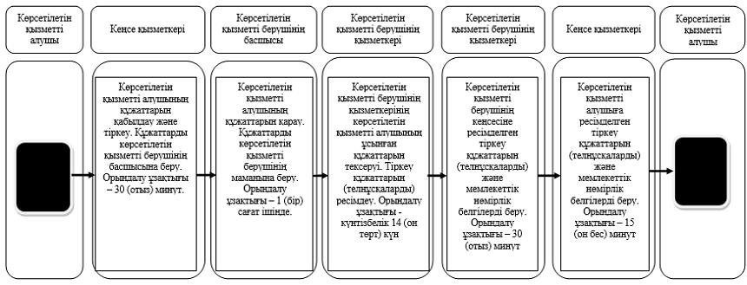

**2. Портал арқылы мемлекеттік қызмет көрсету кезінде**

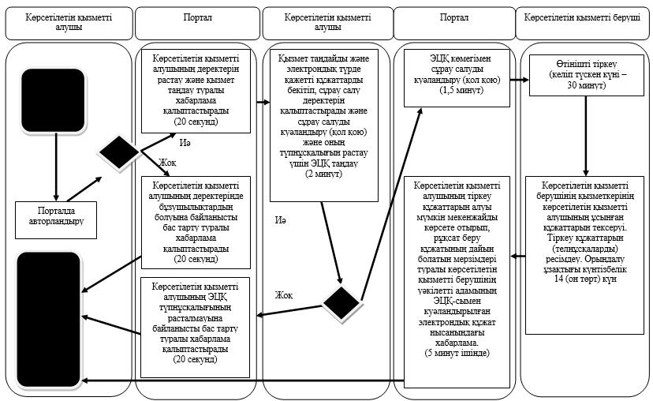

**Шартты белгілер:**

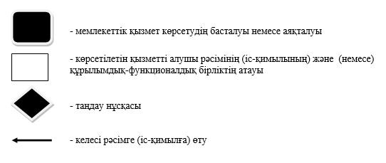

|  |  |
| --- | --- |
|  | Шығыс Қазақстан облысы  әкімдігінің 2015 жылғы "16" қарашадағы № 302 қаулысымен бекітілген |

**"Тракторлардың және олардың базасында жасалған өздігінен жүретін шассилер мен механизмдерді, монтаждалған арнайы жабдығы бар тіркемелерді қоса алғанда, олардың тіркемелерінің, өздігінен жүретін ауыл шаруашылығы, мелиоративтік және жол-құрылыс машиналары мен механизмдерінің, сондай-ақ жүріп өту мүмкіндігі жоғары арнайы машиналардың кепілін мемлекеттік тіркеу" мемлекеттiк көрсетілетін қызмет регламентi**

**1. Жалпы ережелер**

      1. "Тракторлардың және олардың базасында жасалған өздігінен жүретін шассилер мен механизмдерді, монтаждалған арнайы жабдығы бар тіркемелерді қоса алғанда, олардың тіркемелерінің, өздігінен жүретін ауыл шаруашылығы, мелиоративтік және жол-құрылыс машиналары мен механизмдерінің, сондай-ақ жүріп өту мүмкіндігі жоғары арнайы машиналардың кепілін мемлекеттік тіркеу" мемлекеттік көрсетілетін қызметін (бұдан әрі - мемлекеттік көрсетілетін қызмет) беруші облыстың, аудандардың және облыстық маңызы бар қалалардың жергілікті атқарушы органдары (бұдан әрі – көрсетілетін қызметті беруші) болып табылады.   
      Өтінішті қабылдау және мемлекеттік қызметті көрсету нәтижесін беру:  
      1) көрсетілетін қызметті берушінің кеңсесі;  
      2) "электрондық үкіметтің" www.egov.kz веб-порталы (бұдан әрі – портал) арқылы жүзеге асырылады.  
      2. Мемлекеттік қызметті көрсету нысаны: электрондық (ішінара автоматтандырылған) немесе қағаз түрінде.  
      3. Мемлекеттік қызметті көрсету нәтижесі - тракторлардың және олардың базасында жасалған өздігінен жүретін шассилер мен механизмдерді, монтаждалған арнайы жабдығы бар тіркемелерді қоса алғанда, олардың тіркемелерінің, өздігінен жүретін ауыл шаруашылығы, мелиоративтік және жол-құрылыс машиналары мен механизмдерінің, сондай-ақ жүріп өту мүмкіндігі жоғары арнайы машиналардың кепілін мемлекеттiк тіркеу және мемлекеттік тіркеу туралы куәлікті (телнұсқасын) (бұдан әрі - машиналардың кепілін мемлекеттiк тiркеу туралы куәлiк) беру.  
      Мемлекеттік қызметті көрсету нәтижесін ұсыну нысаны: электрондық.  
      Порталда мемлекеттік қызметті көрсету нәтижесі жеке немесе заңды тұлғаның (бұдан әрі – көрсетілетін қызметті алушы) "жеке кабинетіне" көрсетілетін қызметті берушінің уәкілетті адамының электрондық цифрлық қолтаңбасымен қол қойылған (бұдан әрі – ЭЦҚ) электрондық құжат нысанында жолданады.  
      Көрсетілетін қызметті алушы мемлекеттік қызметті көрсету нәтижесін қағаз жеткізгіште алуға жүгінген жағдайда, мемлекеттік қызметті көрсету нәтижесі электрондық нысанда ресімделеді, басып шығарылады және мөрмен және көрсетілетін қызметті берушінің уәкілетті адамының қолымен куәландырылады.

**2. Мемлекеттік қызмет көрсету процесінде көрсетілетін қызметті берушінің құрылымдық бөлімшелерінің (қызметкерлерінің) іс-қимыл тәртібін сипаттау**

      4. Мемлекеттiк қызмет көрсету бойынша рәсімді (іс-қимылды) бастауға Қазақстан Республикасы Ауыл шаруашылығы министрінің 2015 жылғы 6 мамырдағы № 4-3/421 (Нормативтік құқықтық актілерді мемлекеттік тіркеу тізілімінде тіркелген нөмірі 11766) бұйрығымен бекітілген "Тракторлардың және олардың базасында жасалған өздігінен жүретін шассилер мен механизмдерді, монтаждалған арнайы жабдығы бар тіркемелерді қоса алғанда, олардың тіркемелерінің, өздігінен жүретін ауыл шаруашылығы, мелиоративтік және жол-құрылыс машиналары мен механизмдерінің, сондай-ақ жүріп өту мүмкіндігі жоғары арнайы машиналардың кепілін мемлекеттік тіркеу" мемлекеттiк көрсетілетін қызмет стандартының (бұдан әрі - Стандарт) 9-тармағында көзделген құжаттарды қоса бере отырып, көрсетілетін қызметті алушының не оның өкілінің белгіленген нысандағы өтінішінің немесе ЭЦҚ-мен куәландырылған электрондық құжат нысанындағы сұрау салуының болуы негіздеме болып табылады.   
      5. Мемлекеттiк қызмет көрсету процесінің құрамына кіретін рәсімдердің (іс-қимылдардың) мазмұны, орындалу ұзақтығы, көрсетілетін қызметті берушіге жүгінген кезде:  
      1-іс-қимыл –көрсетілетін қызметті берушінің кеңсе қызметкерінің көрсетілетін қызметті алушының құжаттарын қабылдауы және тіркеуі, құжаттарды көрсетілетін қызметті берушінің басшысына беруі. Орындалу ұзақтығы – 30 (отыз) минут;  
      2-іс-қимыл – көрсетілетін қызметті берушінің басшысының көрсетілетін қызметті алушының құжаттарын қарауы, құжаттарды көрсетілетін қызметті берушінің қызметкеріне беруі. Орындалу ұзақтығы– 1 (бір) сағат ішінде;  
      3-іс-қимыл – көрсетілетін қызметті берушінің қызметкерінің көрсетілетін қызметті алушының ұсынған құжаттарын тексеруі. Басып шығарылатын және мөрмен және көрсетілетін қызметті берушінің уәкілетті адамының қолымен куәландырылатын электрондық нысандағы машиналардың кепілін мемлекеттік тіркеу туралы куәлікті не өтінішті әрі қарай қараудан жазбаша дәлелді бас тартуды ресімдеу. Орындалу ұзақтығы - 1 (бір) жұмыс күнi;  
      4-іс-қимыл –көрсетілетін қызметті берушінің қызметкерінің көрсетілетін қызметті берушінің кеңсесіне ресімделген машиналардың кепілін мемлекеттiк тiркеу туралы куәлікті не өтінішті әрі қарай қараудан жазбаша дәлелді бас тартуды беруі. Орындалу ұзақтығы – 30 (отыз) минут;  
      5-іс-қимыл –көрсетілетін қызметті берушінің кеңсе қызметкерінің көрсетілетін қызметті алушыға машиналардың кепілін мемлекеттік тiркеу туралы куәлікті не өтінішті әрі қарай қараудан жазбаша дәлелді бас тартуды беруі. Орындалу ұзақтығы – 15 (он бес) минут.  
      Мемлекеттік қызметті көрсету мерзімдері көрсетілетін қызметті берушіге құжаттар топтамасын тапсырған күннен бастап немесе сондай-ақ порталға жүгінген кезде - 2 (екі) жұмыс күнi.  
      Көрсетілетін қызметті беруші құжаттарды алған күннен бастап екі жұмыс күні ішінде ұсынылған құжаттардың толықтығын тексереді.  
      Ұсынылған құжаттардың толық болмау, сондай-ақ кепіл туралы шарттың немесе кепіл талаптары бар өзге шарттың Қазақстан Республикасы Азаматтық кодексінің 307-бабының талаптарына сәйкес келмеу фактісі анықталған жағдайда көрсетілетін қызметті беруші көрсетілген мерзімдерде өтінішті әрі қарай қараудан жазбаша дәлелді бас тартады.   
      6. Осы регламенттің 5 тармағында көрсетілген 1-іс-қимыл бойынша мемлекеттiк қызмет көрсету рәсімінің (іс-қимылының) нәтижесі көрсетілетін қызметті алушыға құжаттар топтамасын қабылдау күні мен уақыты көрсетіле отырып, тіркеу туралы қойылған белгі бар оның өтінішінің көшірмесін беру болып табылады (қолма-қол не почта байланысы арқылы). Көрсетілетін қызметті алушының тіркелген құжаттары осы регламенттің 5 тармағында көрсетілген 2-іс-қимылды орындауды бастау үшін негіз болады.   
      Осы регламенттің 5 тармағында көрсетілген 2-іс-қимыл бойынша мемлекеттiк қызмет көрсету рәсімінің (іс-қимылының) нәтижесі көрсетілетін қызметті берушінің басшысының қарары болып табылады, ол осы регламенттің 5 тармағында көрсетілген 3-іс-қимылды орындауды бастау үшін негіз болады.  
      Осы регламенттің 5 тармағында көрсетілген 3-іс-қимылдың нәтижесі ресімделген машиналардың кепілін мемлекеттік тіркеу туралы куәлік не өтінішті әрі қарай қараудан жазбаша дәлелді бас тартуболып табылады.  
      Осы регламенттің 5 тармағында көрсетілген 4-іс-қимылдың нәтижесі көрсетілетін қызметті берушінің қызметкерінің көрсетілетін қызметті берушінің кеңсесіне ресімделген машиналардың кепілін мемлекеттiк тiркеу туралы куәлікті не өтінішті әрі қарай қараудан жазбаша дәлелді бас тартуды беруі болып табылады.   
      Осы регламенттің 5 тармағында көрсетілген 5-іс-қимылдың нәтижесі көрсетілетін қызметті берушінің кеңсе қызметкерінің көрсетілетін қызметті алушыға машиналардың кепілін мемлекеттік тiркеу туралы куәлікті не өтінішті әрі қарай қараудан жазбаша дәлелді бас тартуды беруі болып табылады.

**3. Мемлекеттік қызмет көрсету процесінде көрсетілетін қызметті берушінің құрылымдық бөлімшелерінің (қызметкерлерінің) өзара іс-қимыл тәртібін сипаттау**

      7. Мемлекеттік қызмет көрсету процесіне қатысатын көрсетілетін қызметті берушінің құрылымдық бөлімшелерінің (қызметкерлерiнiң) тізбесі:  
      1) кеңсе қызметкері;  
      2) басшы;  
      3) қызметкер.  
      8. Мемлекеттiк қызмет көрсету үшін қажетті рәсiмдердің (іс-қимылдардың) сипаттамасы:  
      1) көрсетілетін қызметті берушінің кеңсе қызметкерінің көрсетілетін қызметті алушының құжаттарын қабылдауы және тіркеуі, құжаттарды көрсетілетін қызметті берушінің басшысына беруі. Орындалу ұзақтығы – 30 (отыз) минут;  
      2) көрсетілетін қызметті берушінің басшысының құжаттарды қарауы, құжаттарды көрсетілетін қызметті берушінің қызметкеріне беруі. Орындалу ұзақтығы– 1 (бір) сағат ішінде;  
      3) көрсетілетін қызметті берушінің қызметкерінің көрсетілетін қызметті алушының ұсынған құжаттарын тексеруі. Басып шығарылатын және мөрмен және көрсетілетін қызметті берушінің уәкілетті адамының қолымен куәландырылатын электрондық нысандағы машиналардың кепілін мемлекеттік тіркеу туралы куәлікті не өтінішті әрі қарай қараудан жазбаша дәлелді бас тартуды ресімдеу. Орындалу ұзақтығы - 1 (бір) жұмыс күнi;  
      4) көрсетілетін қызметті берушінің қызметкерінің көрсетілетін қызметті берушінің кеңсесіне ресімделген машиналардың кепілін мемлекеттiк тiркеу туралы куәлікті не өтінішті әрі қарай қараудан жазбаша дәлелді бас тартуды беруі. Орындалу ұзақтығы – 30 (отыз) минут;  
      5) көрсетілетін қызметті берушінің кеңсе қызметкерінің көрсетілетін қызметті алушыға машиналардың кепілін мемлекеттік тiркеу туралы куәліктіне өтінішті әрі қарай қараудан жазбаша дәлелді бас тартуды беруі. Орындалу ұзақтығы – 15 (он бес) минут.

**4. Мемлекеттік қызмет көрсету процесінде ақпараттық жүйелерді пайдалану тәртібін сипаттау**

      9. Портал арқылы мемлекеттік қызмет көрсету кезінде жүгіну тәртібі және көрсетілетін қызметті алушы мен көрсетілетін қызметті берушінің рәсімдерінің (іс-қимылдарының) реттілігі:  
      1) көрсетілетін қызметті алушы порталда тіркеуді көрсетілетін қызметті алушының компьютерінің интернет-браузерінде сақталатын өзінің ЭЦҚ тіркеу куәлігінің көмегімен жүзеге асырады (порталда тіркелмеген көрсетілетін қызметті алушылар үшін жүзеге асырылады);  
      2) 1-процесс – көрсетілетін қызметті алушының компьютерінің интернет-браузеріне ЭЦҚ тіркеу куәлігін бекіту, мемлекеттік қызметті алу үшін көрсетілетін қызметті алушының парольді порталға енгізу процесі (авторландыру процесі);  
      3) 1-шарт – тіркелген көрсетілетін қызметті алушы туралы деректердің түпнұсқалығын ЖСН/БСН логині және пароль арқылы порталда тексеру;  
      4) 2-процесс – көрсетілетін қызметті алушының деректерінде бұзушылықтардың болуына байланысты порталдың авторландырудан бас тарту туралы хабарлама қалыптастыруы;  
      5) 3-процесс – көрсетілетін қызметті алушының осы регламентте көрсетілген мемлекеттік қызметті таңдауы, мемлекеттік қызметті көрсету үшін сұрау салу нысанын экранға шығаруы және оның құрылымы мен форматтық талаптарын ескере отырып, көрсетілетін қызметті алушының нысанды толтыруы (деректерді енгізуі), сұрау салу нысанына қажетті құжаттарды электрондық түрде тіркеуі;  
      6) 4-процесс – ЭҮТШ-де мемлекеттік қызметке ақы төлеу, бұл ақпарат "Е-лицензиялау" МДБ АЖ-ға келіп түседі;  
      7) 2-шарт – "Е-лицензиялау" МДБ АЖ-да мемлекеттік қызмет көрсеткені үшін ақы төлеу фактісін тексеру;   
      8) 5-процесс – сұрау салуды куәландыру (қол қою) үшін көрсетілетін қызметті алушының ЭЦҚ тіркеу куәлігін таңдауы;  
      9) 3-шарт – порталда ЭЦҚ тіркеу куәлігінің қолданылу мерзімін және кері қайтарылған (күші жойылған) тіркеу куәліктерінің тізімінде болмауын, сондай-ақ сұрау салуда көрсетілген ЖСН/БСН мен ЭЦҚ тіркеу куәлігінде көрсетілген ЖСН/БСН арасындағы сәйкестендіру деректерінің сәйкестігін, БНАЖ-да – көрсетілетін қызметті алушының өкілі сенімхатының деректерін тексеру;  
      10) 6-процесс – қызмет көрсетуге толтырылған сұрау салу нысанын (енгізілген деректерді) көрсетілетін қызметті алушының ЭЦҚ-сының көмегімен куәландыру (қол қою);  
      11) 7-процесс – көрсетілетін қызметті алушының электрондық құжатын "Е-лицензиялау" МДБ АЖ ақпараттық жүйесінде тіркеу және "Е-лицензиялау" МДБ АЖ-да сұрау салуды өңдеу. Көрсетілетін қызметті алушының "жеке кабинетінде" мемлекеттік қызметті көрсету үшін сұрау салудың қабылданғаны туралы мәртебе көрсетіледі;  
      12) 4-шарт – алынған құжаттардың Стандарттың 9-тармағында көзделген тізбеге сәйкестігін тексеру;  
      13) 8-процесс - көрсетілетін қызметті алушының мемлекеттiк қызмет нәтижесін (машиналардың кепілін мемлекеттiк тiркеу туралы куәлiктіне өтінішті әрі қарай қараудан жазбаша дәлелді бас тартуды) көрсетілетін қызметті алушының порталындағы "жеке кабинетінде" көрсетілетін қызметті берушінің уәкілетті адамының ЭЦҚ-сымен куәландырылған электрондық құжат нысанында алуы.  
      Портал арқылы мемлекеттік қызмет көрсетуге қатысатын ақпараттық жүйелердің функционалдық өзара іс-қимыл диаграммасы осы регламенттiң 1 қосымшасында (1 диаграмма ) көрсетiлген.  
      10. Көрсетілетін қызметті беруші арқылы мемлекеттік қызмет көрсету кезінде жүгіну тәртібі және көрсетілетін қызметті алушы мен көрсетілетін қызметті берушінің рәсімдерінің (іс-қимылдарының) реттілігі:   
      1) 1-процесс – көрсетілетін қызметті берушінің қызметкерінің мемлекеттік қызмет көрсету үшін логин мен парольді "Е-лицензиялау" МДБ АЖ-ға енгізуі (авторландыру процесі);  
      2) 1-шарт – тіркелген көрсетілетін қызметті берушінің қызметкері туралы деректердің түпнұсқалығын "Е-лицензиялау" МДБ АЖ-да логин мен пароль арқылы тексеру;  
      3) 2-процесс – көрсетілетін қызметті берушінің қызметкерінің деректерінде бұзушылықтардың болуына байланысты "Е-лицензиялау" МДБ АЖ-да авторландырудан бас тарту туралы хабарлама қалыптастыру;  
      4) 3-процесс –көрсетілетін қызметті берушінің қызметкерінің осы регламентте көрсетілген мемлекеттік қызметті таңдауы, мемлекеттiк қызмет көрсету үшін сұрау салу нысанын экранға шығаруы және көрсетілетін қызметті берушінің қызметкерінің көрсетілетін қызметті алушының деректерін енгізуі;  
      5) 4-процесс– көрсетілетін қызметті берушінің қызметкерінің қағаз нысанындағы құжаттардың болуы туралы белгілеу бөлігінде сұрау салу нысанын толтыруы және мемлекеттік көрсетілетін қызметті алушы ұсынған қажетті құжаттарды сканерлеуі және оларды сұрау салу нысанына бекітуі, ЭҮШ арқылы "Е-лицензиялау" МДБ АЖ-ғажіберуі;   
      6) 2-шарт – ЖТ/ЗТ МДБ-да көрсетілетін қызметті алушының деректері, сондай-ақ БНАЖ-да - көрсетілетін қызметті алушының өкілі сенімхатының деректері болуын тексеру;  
      **7)** **5-процесс – қызмет көрсету үшін сұрау салуды** көрсетілетін қызметті алушының ЭЦҚ-сының көмегімен куәландыру және көрсетілетін қызметті беруші өңдеу үшін "Е-лицензиялау" МДБ АЖ арқылы электрондық құжатты (сұрау салуды) жолдау;   
      **8)** 6-процесс – сұрау салуды "Е-лицензиялау" МДБ АЖ-да тіркеу және "Е-лицензиялау" МДБ АЖ-да мемлекеттік қызметті өңдеу;  
      9) 3-шарт – алынған құжаттардың Стандарттың 9-тармағында көзделген тізбеге сәйкестігін тексеру, көрсетілетін қызметті алушының "жеке кабинетінде" мемлекеттік қызметті көрсету үшін сұрау салудың қабылданғаны туралы мәртебе көрсетіледі;  
      10) 7-процесс – көрсетілетін қызметті алушының мемлекеттiк қызмет нәтижесін (машиналардың кепілін мемлекеттiк тiркеу туралы куәлiктіне өтінішті әрі қарай қараудан жазбаша дәлелді бас тартуды) көрсетілетін қызметті алушының порталындағы "жеке кабинетінде" көрсетілетін қызметті берушінің уәкілетті адамының ЭЦҚ-сымен куәландырылған электрондық құжат нысанында алуы.  
      Көрсетілетін қызметті беруші арқылы мемлекеттік қызмет көрсетугеқатысатын ақпараттық жүйелердің функционалдық өзара іс-қимыл диаграммасы осы регламенттiң 1 қосымшасында (2 диаграмма) көрсетiлген.  
      11. Мемлекеттік қызмет көрсету процесінде рәсімдер (іс-қимылдар) реттілігінің, көрсетілетін қызметті берушінің құрылымдық бөлімшелерінің (қызметкерлерінің) өзара іс-қимылдарының және мемлекеттік қызмет көрсету процесінде ақпараттық жүйелерді қолдану тәртібінің толық сипаттамасы осы регламенттің 2 қосымшасына сәйкес мемлекеттік қызмет көрсетудің бизнес-процестерінің анықтамалығында көрсетілген. Мемлекеттік қызмет көрсетудің бизнес-процестерінің анықтамалығы "электрондық үкіметтің" веб-порталында, көрсетілетін қызметті берушінің интернет-ресурсында орналастырылған.  
      Ескерту:  
      Аббревиатуралардың толық жазылуы:  
      ЖСН – жеке сәйкестендіру нөмірі  
      БСН - бизнес сәйкестендіру нөмірі  
      ЭҮТШ - электрондық үкіметтің төлем шлюзі  
      "Е-лицензиялау" МДБ АЖ- "Е-лицензиялау"мемлекеттік деректер базасының ақпараттық жүйесі  
      БНАЖ – бірыңғай нотариалдық ақпараттық жүйе  
      ЭҮШ – "электрондық үкімет" шлюзі  
      ЖТ МДБ – "Жеке тұлғалар" мемлекеттік деректер базасы  
      ЗТ МДБ – "Заңды тұлғалар" мемлекеттік деректер базасы

|  |  |
| --- | --- |
|  | "Тракторлардың және олардың  базасында жасалған өздігінен  жүретін шассилер  менмеханизмдердің,  монтаждалған арнайы жабдығы  бар тіркемелерді қоса алғанда,  олардың тіркемелерінің,  өздігінен жүретін ауыл  шаруашылығы, мелиоративтік  және жол-құрылыс машиналары  мен механизмдерінің, сондай-ақ  жүріп өту мүмкіндігі жоғары  арнайы машиналардың кепілін  мемлекеттік тіркеу" мемлекеттiк  көрсетілетін қызмет регламентiне 1 қосымша |

**Портал арқылы мемлекеттік қызмет көрсетуге қатысатын ақпараттық жүйелердің функционалдық өзара іс-қимыл 1 диаграммасы**

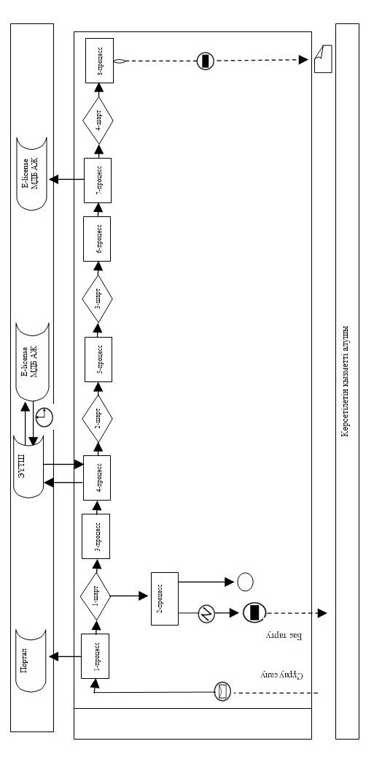

**Көрсетілетін қызметті беруші арқылы мемлекеттік қызмет көрсетуге қатысатын ақпараттық жүйелердің функционалдық өзара іс-қимыл 2 диаграммасы**

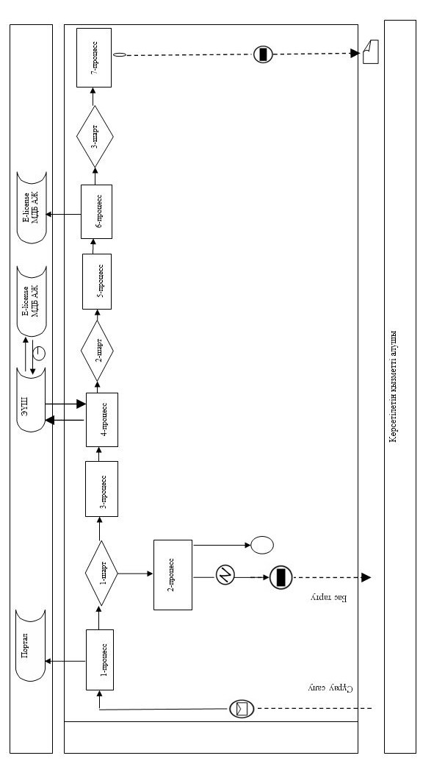

**Шартты белгілер:**

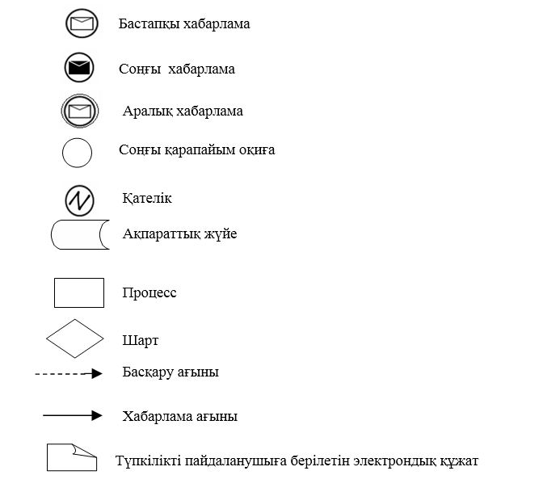

|  |  |
| --- | --- |
|  | "Тракторлардың және олардың  базасында жасалған өздігінен  жүретін шассилер мен  механизмдердің, монтаждалған  арнайы жабдығы бар  тіркемелерді қоса алғанда,  олардың тіркемелерінің,  өздігінен жүретін ауыл  шаруашылығы, мелиоративтік  және жол-құрылыс машиналары  мен механизмдерінің, сондай-ақ  жүріп өту мүмкіндігі жоғары  арнайы машиналардың кепілін  мемлекеттік тіркеу" мемлекеттiк  көрсетілетін қызмет  регламентiне 2 қосымша |

**"Тракторлардың және олардың базасында жасалған өздігінен жүретін шассилер мен механизмдердің, монтаждалған арнайы жабдығы бар тіркемелерді қоса алғанда, олардың тіркемелерінің, өздігінен жүретін ауыл шаруашылығы, мелиоративтік және жол-құрылыс машиналары мен механизмдерінің, сондай-ақ жүріп өту мүмкіндігі жоғары арнайы машиналардың кепілін мемлекеттік тіркеу" мемлекеттік қызметін көрсетудің бизнес-процестерінің анықтамалығы**

**1. Көрсетілетін қызметті беруші арқылы мемлекеттік қызмет көрсету кезінде**

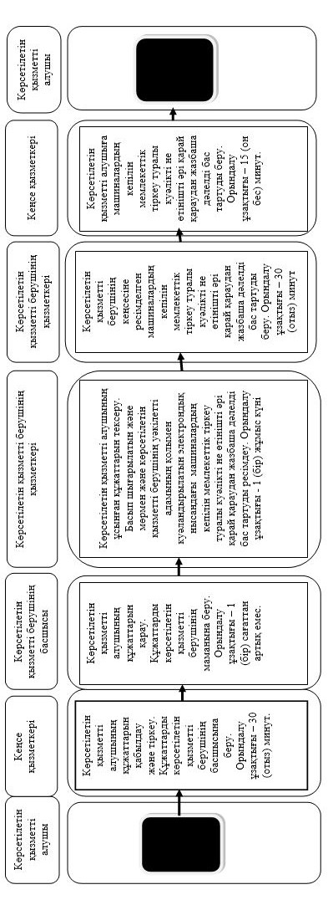

**2. Портал арқылы мемлекеттік қызмет көрсету кезінде**

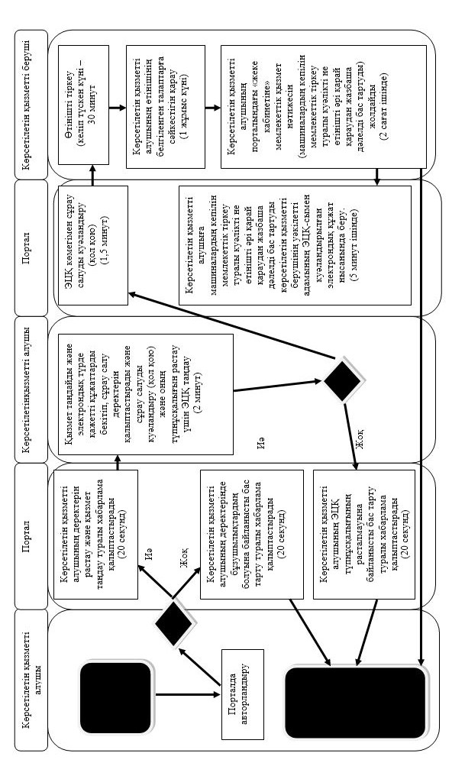

**Шартты белгілер:**

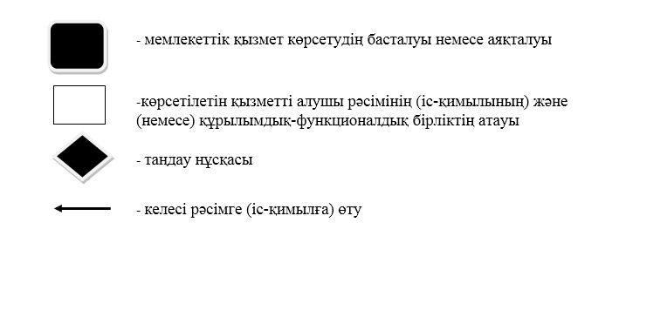

|  |  |
| --- | --- |
|  | Шығыс Қазақстан облысы  әкімдігінің 2015 жылғы "16" қарашадағы № 302 қаулысымен бекітілген |

**"Тракторларды және олардың базасында жасалған өздігінен жүретін шассилер мен механизмдерді, монтаждалған арнайы жабдығы бар тіркемелерді қоса алғанда, олардың тіркемелерін, өздігінен жүретін ауыл шаруашылығы, мелиоративтік және жол-құрылысы машиналары мен механизмдерін, сондай-ақ жүріп өту мүмкіндігі жоғары арнайы машиналарды жыл сайынғы мемлекеттік техникалық байқаудан өткізу" мемлекеттiк көрсетілетін қызмет регламентi**

      Ескерту. Регламент жаңа редакцияда - Шығыс Қазақстан облысы әкімдігінің 12.04.2019 № 108 қаулысымен (алғашқы ресми жарияланған күнінен кейін күнтізбелік он күн өткен соң қолданысқа енгізіледі).

**1. Жалпы ережелер**

      1. "Тракторларды және олардың базасында жасалған өздігінен жүретін шассилер мен механизмдерді, монтаждалған арнайы жабдығы бар тіркемелерді қоса алғанда, олардың тіркемелерін, өздігінен жүретін ауыл шаруашылығы, мелиоративтік және жол-құрылысы машиналары мен механизмдерін, сондай-ақ жүріп өту мүмкіндігі жоғары арнайы машиналарды жыл сайынғы мемлекеттік техникалық байқаудан өткізу" мемлекеттік көрсетілетін қызметін (бұдан әрі – мемлекеттік көрсетілетін қызмет) беруші облыстың, аудандардың және облыстық маңызы бар қалалардың жергілікті атқарушы органдары (бұдан әрі – көрсетілетін қызметті беруші) болып табылады.

      Өтінішті қабылдау және мемлекеттік қызметті көрсету нәтижесін беру:

      1) көрсетілетін қызметті берушінің кеңсесі;

      2) "электрондық үкіметтің" www.egov.kz, www.elicense.kz веб-порталы (бұдан әрі – портал) арқылы жүзеге асырылады.

      2. Көрсетілетін мемлекеттік қызметтің нысаны: электрондық немесе қағаз түрінде.

      3. Көрсетілетін мемлекеттік қызметтің нәтижесі инженер-инспектордың қолымен және көрсетілетін қызметті берушінің мөртабанымен куәландырылған тіркеу құжатында (техникалық паспортта) "Ақаусыз" не "Ақаулы" деген жазба енгізу болып табылады.

      Мемлекеттік қызметті көрсету нәтижесін ұсыну нысаны: қағаз түрінде.

      Порталға жүгінген жағдайда –инженер-инспектордың машинаны техникалық байқаудан өткізу күнін, орны мен уақытын көрсете отырып, жыл сайынғы мемелекеттік техникалық байқаудан өткізуге дайын екендігі туралы хабарлама.

**2. Мемлекеттік қызмет көрсету процесінде көрсетілетін қызметті берушінің құрылымдық бөлімшелерінің (қызметкерлерінің) іс-қимыл тәртібін сипаттау**

      4. Мемлекеттiк қызмет көрсету бойынша рәсімді (іс-қимылды) бастауға Қазақстан Республикасы Ауыл шаруашылығы министрінің 2015 жылғы 6 мамырдағы № 4-3/421 (Нормативтік құқықтық актілерді мемлекеттік тіркеу тізілімінде нөмірі 11766болып тіркелген) бұйрығымен бекітілген "Тракторларды және олардың базасында жасалған өздігінен жүретін шассилер мен механизмдерді, монтаждалған арнайы жабдығы бар тіркемелерді қоса алғанда, олардың тіркемелерін, өздігінен жүретін ауыл шаруашылығы, мелиоративтік және жол-құрылысы машиналары мен механизмдерін, сондай-ақ жүріп өту мүмкіндігі жоғары арнайы машиналарды жыл сайынғы мемлекеттік техникалық байқаудан өткізу" мемлекеттiк көрсетілетін қызмет стандартының (бұдан әрі - Стандарт) 9-тармағына сәйкес құжаттарды қоса бере отырып, көрсетілетін қызметті алушының не сенімхат бойынша оның өкілінің өтініші негіз болып табылады.

      5. Мемлекеттiк қызмет көрсету процесінің құрамына кіретін рәсімдердің (іс-қимылдардың) мазмұны, орындалу ұзақтығы:

      1-іс-қимыл – көрсетілетін қызметті берушінің кеңсе қызметкерінің көрсетілетін қызметті алушының құжаттарын қабылдауы және тіркеуі, құжаттарды көрсетілетін қызметті берушінің басшысына беруі. Орындалу ұзақтығы – 30 (отыз) минут;

      2-іс-қимыл – көрсетілетін қызметті берушінің басшысының көрсетілетін қызметті алушының құжаттарын қарауы, құжаттарды көрсетілетін қызметті берушінің қызметкеріне беруі. Орындалу ұзақтығы– 1 (бір) сағат ішінде;

      3-іс-қимыл – көрсетілетін қызметті берушінің қызметкерінің көрсетілетін қызметті алушының ұсынған құжаттарын тексеруі. Машиналарды жыл сайынғы мемлекеттік техникалық байқаудан өткізу. Орындалу ұзақтығы – машиналардың тікелей орналасқан жері бойынша 9 (тоғыз) жұмыс күні ішінде және (немесе) машинаны тіркеу пунктіне әкелген кезде 1 (бір) жұмыс күні ішінде;

      4-іс-қимыл – инженер-инспектордың қолымен және көрсетілетін қызметті берушінің мөртабанымен куәландырылған тіркеу құжатында (техникалық паспортта) "Ақаусыз" не "Ақаулы" деген жазба енгізу. Тіркеу құжатын (техникалық паспортты) көрсетілетін қызметті берушінің кеңсесіне беру. Орындалу ұзақтығы – 30 (отыз) минут;

      5-іс-қимыл – көрсетілетін қызметті берушінің кеңсе қызметкерінің көрсетілетін қызметті алушыға тіркеу құжатын (техникалық паспортты) беруі. Орындалу ұзақтығы – 15 (он бес) минут.

      Мемлекеттік қызметті көрсету мерзімі көрсетілетін қызметті берушіге құжаттар топтамасын тапсырған күнінен бастап, сондай-ақ порталға жүгінген кезде машинаның тікелей тұрған жері бойынша 10 (он) жұмыс күні ішінде және (немесе)машиналар тіркеу пунктіне әкелінген жағдайда, 2 (екі) жұмыс күні ішінде.

      6. Осы регламенттің 5 тармағында көрсетілген 1-іс-қимыл бойынша мемлекеттiк қызмет көрсету рәсімінің (іс-қимылының) нәтижесі көрсетілетін қызметті алушыға құжаттар топтамасын қабылдау күні мен уақыты көрсетіле отырып, тіркеу туралы қойылған белгі бар оның өтінішінің көшірмесін беру болып табылады (қолма-қол не почта байланысы арқылы).

      Осы регламенттің 5 тармағында көрсетілген 2-іс-қимыл бойынша мемлекеттiк қызмет көрсету рәсімінің (іс-қимылының) нәтижесі көрсетілетін қызметті берушінің басшысының бұрыштамасы болып табылады, ол осы регламенттің 5 тармағында көрсетілген 3-іс қимылды орындауды бастау үшін негіз болады.

      Осы регламенттің 5 тармағында көрсетілген 3-іс-қимылдың нәтижесі машиналарды жыл сайынғы мемлекеттік техникалық байқаудан өткізу болып табылады.

      Осы регламенттің 5 тармағында көрсетілген 4-іс-қимылдың нәтижесі инженер-инспектордың қолымен және көрсетілетін қызметті берушінің мөртабанымен куәландырылған тіркеу құжатында (техникалық паспортта) "Ақаусыз" не "Ақаулы" деген жазба енгізу және тіркеу құжатын (техникалық паспортты) көрсетілетін қызметті берушінің кеңсесіне беру болып табылады.

      Осы регламенттің 5 тармағында көрсетілген 5-іс-қимылдың нәтижесі көрсетілетін қызметті берушінің кеңсе қызметкерінің көрсетілетін қызметті алушыға тіркеу құжатын (техникалық паспортты) беруі болып табылады.

**3. Мемлекеттік қызмет көрсету процесінде көрсетілетін қызметті берушінің құрылымдық бөлімшелерінің (қызметкерлерінің) өзара іс-қимыл тәртібін сипаттау**

      7. Мемлекеттік қызмет көрсету процесіне қатысатын көрсетілетін қызметті берушінің құрылымдық бөлімшелерінің (қызметкерлерiнiң) тізбесі:

      1) кеңсе қызметкері;

      2) басшы;

      3) қызметкер.

      8. Мемлекеттiк қызмет көрсету үшін қажетті рәсiмдердің (іс-қимылдардың) сипаттамасы:

      1) көрсетілетін қызметті берушінің кеңсе қызметкерінің көрсетілетін қызметті алушының құжаттарын қабылдауы және тіркеуі, құжаттарды көрсетілетін қызметті берушінің басшысына беруі. Орындалу ұзақтығы – 30 (отыз) минут;

      2) көрсетілетін қызметті берушінің басшысының көрсетілетін қызметті алушының құжаттарын қарауы, құжаттарды көрсетілетін қызметті берушінің қызметкеріне беруі. Орындалу ұзақтығы– 1 (бір) сағат ішінде;

      3) көрсетілетін қызметті берушінің қызметкерінің көрсетілетін қызметті алушының ұсынған құжаттарының Стандарттың 9-тармағында белгіленген тізбеге сәйкестігін тексеруі. Машиналарды жыл сайынғы мемлекеттік техникалық байқаудан өткізу. Орындалу ұзақтығы – машиналардың тікелей орналасқан жері бойынша 9 (тоғыз) жұмыс күні және (немесе) машинаны тіркеу пунктіне әкелген кезде 1 (бір) жұмыс күні ішінде;

      4) инженер-инспектордың қолымен және көрсетілетін қызметті берушінің мөртабанымен куәландырылған тіркеу құжатында (техникалық паспортта) "Ақаусыз" не "Ақаулы" деген жазба енгізу. Тіркеу құжатын (техникалық паспортты) көрсетілетін қызметті берушінің кеңсесіне беру. Орындалу ұзақтығы – 30 (отыз) минут;

      5) көрсетілетін қызметті берушінің кеңсе қызметкерінің көрсетілетін қызметті алушыға тіркеу құжатын (техникалық паспортты) беруі. Орындалу ұзақтығы – 15 (он бес) минут.

**4. Мемлекеттік қызмет көрсету процесінде ақпараттық жүйелерді пайдалану тәртібін сипаттау**

      9. Портал арқылы мемлекеттік қызмет көрсету кезінде жүгіну тәртібі және көрсетілетінқызметті алушы мен көрсетілетін қызметті берушінің рәсімдерінің (іс-қимылдарының) реттілігі:

      1) көрсетілетін қызметті алушы порталда тіркеуді көрсетілетін қызметті алушының компьютерінің интернет-браузерінде сақталатын өзінің электрондық цифрлық қолтаңбасымен (бұдан әрі – ЭЦҚ) қол қойылған тіркеу куәлігінің көмегімен жүзеге асырады (порталда тіркелмеген көрсетілетін қызметті алушылар үшін жүзеге асырылады);

      2) 1-процесс – көрсетілетін қызметті алушының компьютерінің интернет-браузеріне ЭЦҚ тіркеу куәлігін бекіту, мемлекеттік қызметті алу үшін көрсетілетін қызметті алушының парольді порталға енгізу процесі (авторландыру процесі);

      3) 1-шарт – тіркелген көрсетілетін қызметті алушы туралы деректердің түпнұсқалығын ЖСН/БСН логині және пароль арқылы порталда тексеру;

      4) 2-процесс – көрсетілетін қызметті алушының деректерінде бұзушылықтардың болуына байланысты порталдың авторландырудан бас тарту туралы хабарлама қалыптастыруы;

      5) 3-процесс – көрсетілетін қызметті алушының осы регламентте көрсетілген мемлекеттік қызметті таңдауы, мемлекеттік қызметті көрсету үшін сұрау салу нысанын экранға шығаруы және оның құрылымы мен форматтық талаптарын ескере отырып, көрсетілетін қызметті алушының нысанды толтыруы (деректерді енгізуі), сұрау салу нысанына қажетті құжаттарды электрондық түрде бекітуі;

      6) 4-процесс – сұрау салуды куәландыру (қол қою) үшін көрсетілетін қызметті алушының ЭЦҚ тіркеу куәлігін таңдауы;

      7) 2-шарт – порталда ЭЦҚ тіркеу куәлігінің қолданылу мерзімін және кері қайтарылған (күші жойылған) тіркеу куәліктерінің тізімінде болмауын, сондай-ақ сұрау салуда көрсетілген ЖСН/БСН мен ЭЦҚ тіркеу куәлігінде көрсетілген ЖСН/БСН арасындағы сәйкестендіру деректерінің сәйкестігін, БНАЖ-да –көрсетілетін қызметті алушының сенімхатының деректерін тексеру;

      8) 5-процесс – мемлекеттік қызмет көрсетуге толтырылған сұру салу нысанын (енгізілген деректерді) көрсетілетін қызметті алушының ЭЦҚ-сының көмегімен куәландыру (қол қою);

      9) 6-процесс – көрсетілетін қызметті алушының электрондық құжатын "Е-лицензиялау" МДБ АЖ-да тіркеу және "Е-лицензиялау" МДБ АЖ-да сұрау салуды өңдеу. Көрсетілетін қызметті алушының "жеке кабинетінде" мемлекеттік қызметті көрсету үшін сұрау салудың қабылданғаны туралы мәртебе көрсетіледі;

      10) 3-шарт – алынған құжаттардың Стандарттың 9-тармағында көзделген тізбеге сәйкестігін тексеру;

      11) 7-процесс – көрсетілетін қызметті алушының мемлекеттiк қызмет нәтижесін (инженер-инспектордың машинаны техникалық байқаудан өткізу күнін, орны мен уақытын көрсете отырып, жыл сайынғы мемлекеттік техникалық байқаудан өткізуге дайын екендігі туралы хабарлама) көрсетілетін қызметті берушінің уәкілетті адамының ЭЦҚ-сымен куәландырылған электрондық құжат нысанында алуы.

      Мемлекеттік қызмет көрсетуге қатысатын ақпараттық жүйелердің функционалдық өзара іс-қимыл диаграммасы осы регламенттiң 1 қосымшасында көрсетiлген.

      10. Мемлекеттік қызмет көрсету процесінде рәсімдер (іс-қимылдар) реттілігінің, көрсетілетін қызметті берушінің құрылымдық бөлімшелерінің (қызметкерлерінің) өзара іс-қимылдарының және мемлекеттік қызмет көрсету процесінде ақпараттық жүйелерді пайдалану тәртібінің толық сипаттамасы осы регламенттің 2 қосымшасына сәйкес мемлекеттік қызмет көрсетудің бизнес-процестерінің анықтамалығында көрсетілген. Мемлекеттік қызмет көрсетудің бизнес-процестерінің анықтамалығы "электрондық үкімет" веб-порталында, көрсетілетін қызметті берушінің интернет-ресурсында орналастырылған.

      Ескерту:

      Аббревиатуралардың толық жазылуы:

      ЖСН – жеке сәйкестендіру нөмірі

      БСН – бизнес сәйкестендіру нөмірі

      БНАЖ – бірыңғай нотариалдық ақпараттық жүйе

      "Е-лицензиялау" МДБ АЖ – "Е-лицензиялау" мемлекеттік деректер базасының ақпараттық жүйесі

|  |  |
| --- | --- |
|  | "Тракторларды және олардың  базасында жасалған өздігінен  жүретін шассилер мен  механизмдерді, монтаждалған  арнайы жабдығы бар  тіркемелерді қоса алғанда,  олардың тіркемелерін, өздігінен  жүретін ауыл шаруашылығы,  мелиоративтік және жол- құрылысы машиналары мен  механизмдерін, сондай-ақ жүріп  өту мүмкіндігі жоғары арнайы  машиналарды жыл сайынғы  мемлекеттік техникалық  байқаудан өткізу" мемлекеттiк  көрсетілетін қызмет  регламентiне 1 қосымша |

**Мемлекеттік қызмет көрсетуге қатысатын ақпараттық жүйелердің функционалдық өзара іс-қимыл диаграммасы**

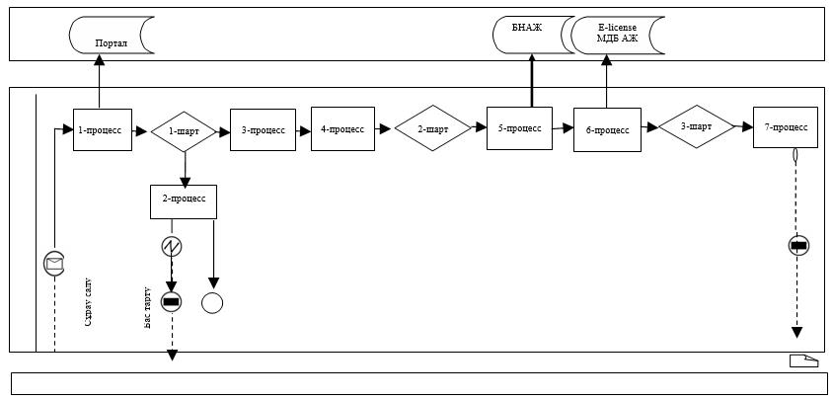

**Шартты белгілер:**

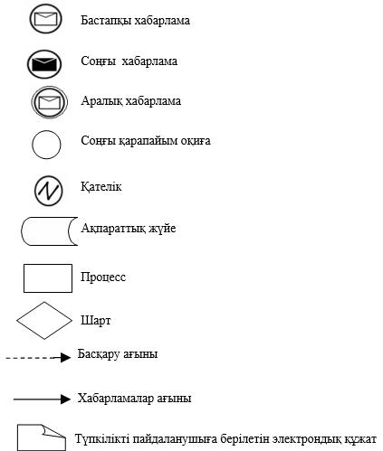

|  |  |
| --- | --- |
|  | "Тракторларды және олардың  базасында жасалған өздігінен  жүретін шассилер мен  механизмдерді, монтаждалған  арнайы жабдығы бар  тіркемелерді қоса алғанда,  олардың тіркемелерін, өздігінен  жүретін ауыл шаруашылығы,  мелиоративтік және жол- құрылысы машиналары мен  механизмдерін, сондай-ақ жүріп  өту мүмкіндігі жоғары арнайы  машиналарды жыл сайынғы  мемлекеттік техникалық  байқаудан өткізу" мемлекеттiк  көрсетілетін қызмет  регламентiне 2 қосымша |

**"Тракторларды және олардың базасында жасалған өздігінен жүретін шассилер мен механизмдерді, монтаждалған арнайы жабдығы бар тіркемелерді қоса алғанда олардың тіркемелерін, өздігінен жүретін ауыл шаруашылығы, мелиоративтік және жол-құрылысы машиналары мен механизмдерін, сондай-ақ жүріп өту мүмкіндігі жоғары арнайы машиналарды жыл сайынғы мемлекеттік техникалық байқаудан өткізу" мемлекеттік қызметін көрсетудің бизнес-процестерінің анықтамалығы**

**1. Көрсетілетін қызметті беруші арқылы мемлекеттік қызмет көрсету кезінде**

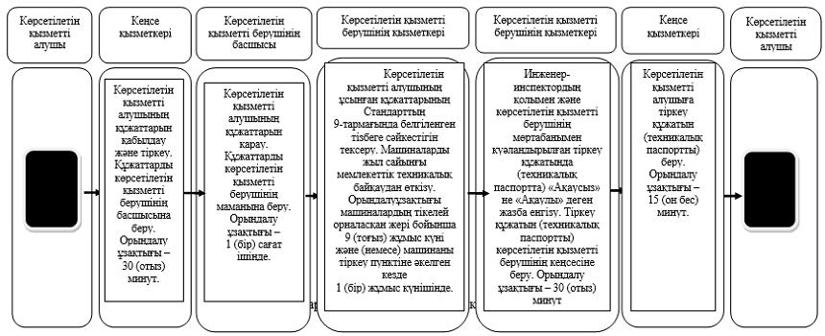

**2. Портал арқылы мемлекеттік қызмет көрсету кезінде**

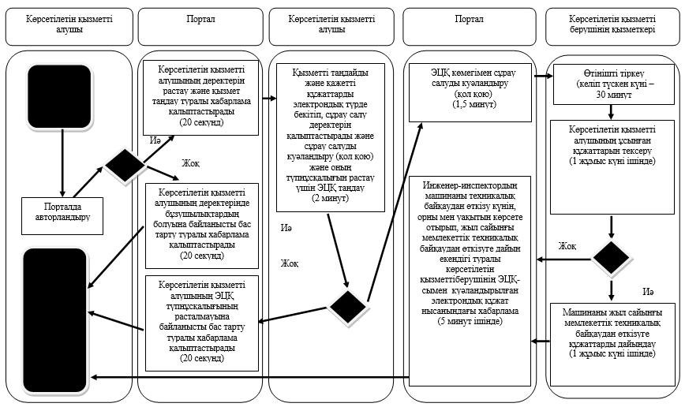

**Шартты белгілер:**

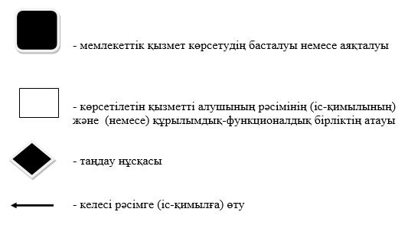

|  |  |
| --- | --- |
|  | Шығыс Қазақстан облысы  әкімдігінің 2015 жылғы "16" қарашадағы № 302 қаулысымен бекітілген |

**"Тракторларға және олардың базасында жасалған өздiгiнен жүретiн шассилер мен механизмдерге, монтаждалған арнайы жабдығы бар тiркемелердi қоса алғанда, олардың тiркемелерiне, өздiгiнен жүретiн ауыл шаруашылығы, мелиоративтiк және жол-құрылыс машиналары мен механизмдеріне, сондай-ақ жүрiп өту мүмкiндiгi жоғары арнайы машиналарға ауыртпалықтың жоқ (бар) екендігі туралы ақпарат беру" мемлекеттiк көрсетілетін қызмет регламентi**

      Ескерту. Регламент жаңа редакцияда - Шығыс Қазақстан облысы әкімдігінің 12.08.2016 № 253 қаулысымен (алғашқы ресми жарияланған күнінен кейін күнтізбелік он күн өткен соң қолданысқа енгізіледі).

**1 Жалпы ережелер**

      1. "Тракторларға және олардың базасында жасалған өздiгiнен жүретiн шассилер мен механизмдерге, монтаждалған арнайы жабдығы бар тiркемелердi қоса алғанда, олардың тiркемелерiне, өздiгiнен жүретiн ауыл шаруашылығы, мелиоративтiк және жол-құрылыс машиналары мен механизмдеріне, сондай-ақ жүрiп өту мүмкiндiгi жоғары арнайы машиналарға ауыртпалықтың жоқ (бар) екендігі туралы ақпарат беру" мемлекеттік көрсетілетін қызметін (бұдан әрі - мемлекеттік көрсетілетін қызмет) беруші облыстың, аудандардың және облыстық маңызы бар қалалардың жергілікті атқарушы органдары (бұдан әрі –көрсетілетін қызметті беруші) болып табылады.   
      Өтінішті қабылдау және мемлекеттік қызмет көрсету нәтижесін беру:  
      1) "Азаматтарға арналған үкімет" мемлекеттік корпорация" коммерциялық емес акционерлік қоғамы (бұдан әрі – Мемлекеттік корпорация);  
      2) "электрондық үкіметтің" www.egov.kz веб-порталы (бұдан әрі – портал) арқылы жүзеге асырылады.  
      2. Мемлекеттік қызметті көрсету нысаны: электрондық (толығымен автоматтандырылған) немесе қағаз түрінде.  
      3. Мемлекеттік қызметті көрсету нәтижесі – жылжымалы мүлік кепілін тіркеу тізілімінен үзінді-көшірме.  
      Мемлекеттік қызметті көрсету нәтижесін ұсыну нысаны: электрондық.

**2. Мемлекеттік корпорация және (немесе) өзге де көрсетілетін қызметті берушілермен өзара іс-қимыл тәртібін, сондай-ақ мемлекеттік қызмет көрсету процесінде ақпараттық жүйелерді қолдану тәртібін сипаттау**

      4. Көрсетілетін қызметті алушы Мемлекеттік корпорация арқылы мемлекеттік қызметті алу үшін Қазақстан Республикасы Ауыл шаруашылығы министрінің 2015 жылғы 6 мамырдағы № 4-3/421 (Нормативтік құқықтық актілерді мемлекеттік тіркеу тізілімінде тіркелген нөмірі 11766) бұйрығымен бекітілген "Тракторларға және олардың базасында жасалған өздiгiнен жүретiн шассилер мен механизмдерге, монтаждалған арнайы жабдығы бар тiркемелердi қоса алғанда, олардың тiркемелерiне, өздiгiнен жүретiн ауыл шаруашылығы, мелиоративтiк және жол-құрылыс машиналары мен механизмдеріне, сондай-ақ жүрiп өту мүмкiндiгi жоғары арнайы машиналарға ауыртпалықтың жоқ (бар) екендігі туралы ақпарат беру" мемлекеттік көрсетілетін қызмет стандартының (бұдан әрі – Стандарт) 9-тармағында көзделген құжаттарды ұсынады.  
      Мемлекеттік қызметті көрсету мерзімі Мемлекеттік корпорацияға құжаттар топтамасын тапсырған сәттен бастап – 1 (бір) жұмыс күні, сондай-ақ порталға жүгінген кезде – 30 (отыз) минут.  
      Мемлекеттік корпорация арқылы мемлекеттік қызмет көрсету кезінде жүгіну тәртібі және көрсетілетін қызметті алушы мен көрсетілетін қызметті берушінің рәсімдерінің (іс-қимылдарының) реттілігі:  
      1) 1-процесс –қызмет көрсету үшін Мемлекеттік корпорация қызметкерінің Мемлекеттік корпорацияның АЖАЖО-ға логин мен парольді енгізуі (авторландыру процесі);  
      2) 2-процесс - Мемлекеттік корпорация қызметкерінің осы регламентте көрсетілген қызметті таңдауы, мемлекеттік қызмет көрсету үшін сұрату нысанын экранға шығаруы және Мемлекеттік корпорация қызметкерінің көрсетілетін қызметті алушының деректерін енгізуі;  
      3) 3-процесс – ЭҮШ арқылы ЖТ МДБ/ ЗТ МДБ-ға көрсетілетін қызметті алушының деректері туралы, сондай-ақ БНАЖ-ға- көрсетілетін қызметті алушының өкілі сенімхатының деректері туралы сұратуды жолдау;  
      4) 1-шарт - ЖТ МДБ/ ЗТ МДБ-да көрсетілетін қызметті алушының деректері,сондай-ақ БНАЖ-да көрсетілетін қызметті алушының өкілі сенімхатының деректері болуын тексеру;  
      5) 4-процесс - ЖТ МДБ/ЗТ МДБ-да көрсетілетін қызметті алушының деректері, БНАЖ-да сенімхат деректері болмауына байланысты деректерді алу мүмкін еместігі туралы хабарлама қалыптастыру;  
      6) 5-процесс -Мемлекеттік корпорация қызметкерінің қағаз нысанындағы құжаттардың болуы туралы белгілеу бөлігінде сұрату нысанын толтыруы және көрсетілетін қызметті алушы ұсынған құжаттарды сканерлеуі, оларды сұрату нысанына бекітуі және қызмет көрсетуге толтырылған сұрату нысанын (енгізілген деректерді) ЭЦҚ көмегімен куәландыруы;  
      7) 6-процесс –Мемлекеттік корпорация қызметкерінің ЭЦҚ-сымен куәландырылған (қол қойылған) электрондық құжатты (көрсетілетін қызметті алушының сұратуын) ЭҮАШ АЖО-ға ЭҮШ арқылы жолдау;  
      8) 7-процесс – ЭҮАШ АЖО-да электрондық құжаттытіркеу;  
      9) 2-шарт- ЭҮАШ АЖО-да деректерді өңдеу;  
      10) 8-процесс - көрсетілетін қызметті алушының құжаттарында бұзушылықтардың болуына байланысты сұратылатын мемлекеттік қызметті көрсетуден бас тарту туралы хабарлама қалыптастыру;  
      11) 9-процесс - көрсетілетін қызметті алушының Мемлекеттік корпорация қызметкері арқылы мемлекеттік көрсетілетін қызмет нәтижесін (жылжымалы мүлік кепілін тіркеу тізілімінен үзінді-көшірме) алуы;  
      5. Портал арқылы мемлекеттік қызмет көрсету кезінде жүгіну тәртібі және көрсетілетін қызметті алушы мен көрсетілетін қызметті берушінің рәсімдерінің (іс-қимылдарының) реттілігі:   
      1) көрсетілетін қызметті алушы порталда тіркеуді көрсетілетін қызметті алушының компьютерінің интернет-браузерінде сақталатын өзінің ЭЦҚ тіркеу куәлігінің көмегімен жүзеге асырады (порталда тіркелмеген көрсетілетін қызметті алушылар үшін жүзеге асырылады);  
      2) 1-процесс - көрсетілетін қызметті алушының компьютерінің интернет-браузеріне ЭЦҚ тіркеу куәлігін бекіту, мемлекеттік қызметті алу үшін көрсетілетін қызметті алушының парольді порталға енгізу процесі (авторландыру процесі);  
      3) 1-шарт – тіркелген көрсетілетін қызметті алушы туралы деректердің түпнұсқалығын ЖСН/БСН логині және пароль арқылы порталда тексеру;  
      4) 2-процесс - көрсетілетін қызметті алушының деректерінде бұзушылықтардың болуына байланысты порталдың авторландырудан бас тарту туралы хабарлама қалыптастыруы;  
      5) 3-процесс - көрсетілетін қызметті алушының осы регламентте көрсетілген мемлекеттік қызметті таңдауы, мемлекеттік қызметті көрсету үшін сұрату нысанын экранға шығаруы және оның құрылымы мен форматтық талаптарын ескере отырып, көрсетілетін қызметті алушының нысанды толтыруы (деректерді енгізуі), сұрату нысанына қажетті құжаттарды электрондық түрде тіркеуі;  
      6) 4-процесс – сұратуды куәландыру (қол қою) үшін көрсетілетін қызметті алушының ЭЦҚ тіркеу куәлігін таңдауы;  
      7) 2-шарт - порталда ЭЦҚ тіркеу куәлігінің қолданылу мерзімін және кері қайтарылған (күші жойылған) тіркеу куәліктерінің тізімінде болмауын, сондай-ақ сұратуда көрсетілген ЖСН/БСН мен ЭЦҚ тіркеу куәлігінде көрсетілген ЖСН/БСН арасындағы сәйкестендіру деректерінің сәйкестігін, БНАЖ-да – көрсетілетін қызметті алушының өкілі сенімхатының деректерін тексеру;  
      8) 5-процесс –мемлекеттік қызмет көрсетуге толтырылған сұрату нысанын (енгізілген деректерді) көрсетілетін қызметті алушының ЭЦҚ-сының көмегімен куәландыру (қол қою);  
      9) 6 процесс - көрсетілетін қызметті алушының электрондық құжатын "Е-лицензиялау" МДБ АЖ-да тіркеу және "Е-лицензиялау" МДБ АЖ-да сұратуды өңдеу;  
      10) 3 шарт - алынған құжаттардың Стандарттың 9-тармағында көзделген тізбеге сәйкестігін тексеру;  
      11) 7 процесс – көрсетілетін қызметті алушының мемлекеттік көрсетілетін қызмет нәтижесін (көрсетілетін қызметті алушының порталындағы "жеке кабинетінде" жылжымалы мүлік кепілін тіркеу тізілімінен үзінді-көшірме) көрсетілетін қызметті берушінің уәкілетті адамының ЭЦҚ-сымен куәландырылған электрондық құжат нысанында алуы.  
      Портал арқылы мемлекеттік қызмет көрсетуге қатысатын ақпараттық жүйелердің функционалдық өзара іс-қимыл диаграммасы осы Регламенттің 1 қосымшасында көрсетілген.  
      6. Мемлекеттік қызмет көрсету процесінде рәсімдер (іс-қимылдар) реттілігінің, көрсетілетін қызметті берушінің құрылымдық бөлімшелерінің (қызметкерлерінің) өзара іс-қимылдарының толық сипаттамасы, сонымен қатар Мемлекеттік корпорациямен өзара іс-қимыл тәртібінің және мемлекеттік қызмет көрсету процесінде ақпараттық жүйелерді қолдану тәртібінің сипаттамасы осы Регламенттің 2 қосымшасына сәйкес мемлекеттік қызмет көрсетудің бизнес-процестерінің анықтамалығында көрсетіледі. Мемлекеттік қызмет көрсетудің бизнес-процестерінің анықтамалығы "электрондық үкімет" веб-порталында, көрсетілетін қызметті берушінің интернет-ресурсында орналастырылған.  
      Ескерту:  
      Аббревиатуралардың толық жазылуы:  
      АЖО – автоматтандырылған жұмыс орны  
      ЭҮШ – "электрондық үкімет" шлюзі  
      ЖТ МДБ – "Жеке тұлғалар" мемлекеттік деректер базасы  
      ЗТ МДБ – "Заңды тұлғалар" мемлекеттік деректер базасы  
      БНАЖ – бірыңғай нотариалдық ақпараттық жүйе  
      ЖСН - жеке сәйкестендіру нөмірі  
      БСН - бизнес сәйкестендіру нөмірі

|  |  |
| --- | --- |
|  | "Тракторларға және олардың  базасында жасалған өздiгiнен  жүретiн шассилермен  механизмдерге, монтаждалған  арнайы жабдығы бар  тiркемелердiқоса алғанда,  олардың тiркемелерiне,  өздiгiнен жүретiн  ауыл шаруашылығы,  мелиоративтiк және жол- құрылыс машиналары  мен механизмдеріне,сондай-ақ  жүрiп өту мүмкiндiгi жоғары  арнайы машиналарға  ауыртпалықтың жоқ (бар)  екендігі туралы  ақпарат беру" мемлекеттiк  көрсетілетін қызмет  регламентiне 1 қосымша |

**Портал арқылы мемлекеттік қызмет көрсетуге қатысатын ақпараттық жүйелердің функционалдық өзара іс-қимыл диаграммасы**

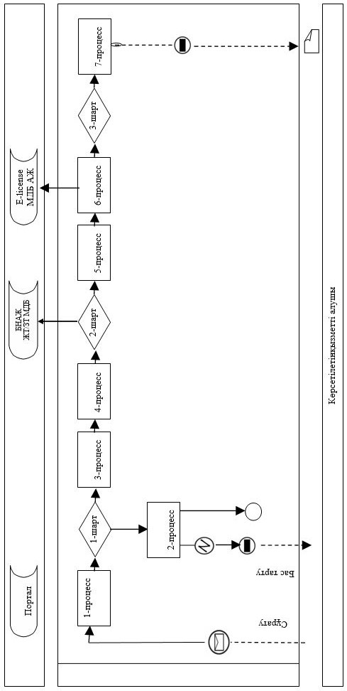

**Шартты белгілер:**

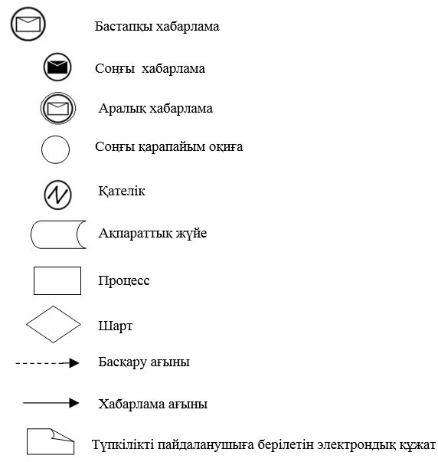

|  |  |
| --- | --- |
|  | "Тракторларға және олардың  базасында жасалған өздiгiнен  жүретiн шассилермен  механизмдерге, монтаждалған  арнайы жабдығы бар  тiркемелердi қоса  алғанда,олардың тiркемелерiне,  өздiгiнен жүретiн  ауыл шаруашылығы,  мелиоративтiкжәне жол-  құрылыс машиналары  мен механизмдеріне, сондай-ақ  жүрiп өту мүмкiндiгi жоғары  арнайы машиналарға  ауыртпалықтың жоқ (бар)  екендігі туралы ақпарат беру"  мемлекеттiк көрсетілетін қызмет  регламентiне 2 қосымша |

**"Тракторларға және олардың базасында жасалған өздiгiнен жүретiн шассилер мен механизмдерге, монтаждалған арнайы жабдығы бар тiркемелердi қоса алғанда, олардың тiркемелерiне, өздiгiнен жүретiн ауыл шаруашылығы, мелиоративтiк және жол-құрылыс машиналары мен механизмдеріне, сондай-ақ жүрiп өту мүмкiндiгi жоғары арнайы машиналарға ауыртпалықтың жоқ (бар) екендігі туралы ақпарат беру" мемлекеттік қызметін көрсетудің бизнес-процестерінің анықтамалығы 1.Мемлекеттік корпорация арқылы мемлекеттік қызмет көрсету кезінде**

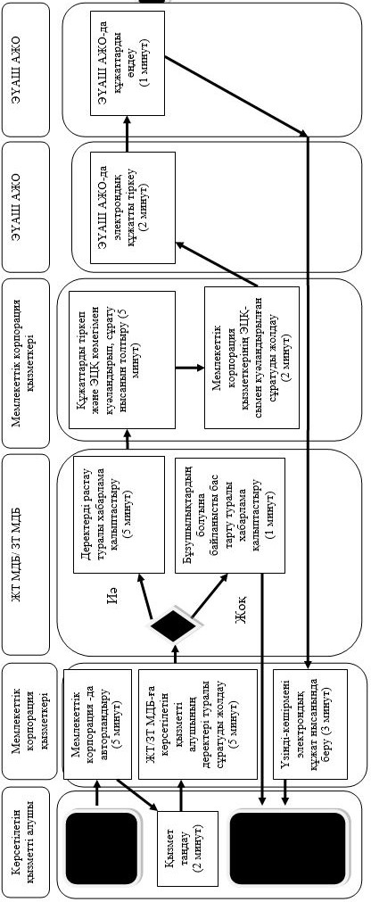

**2. Портал арқылы мемлекеттік қызмет көрсету кезінде**

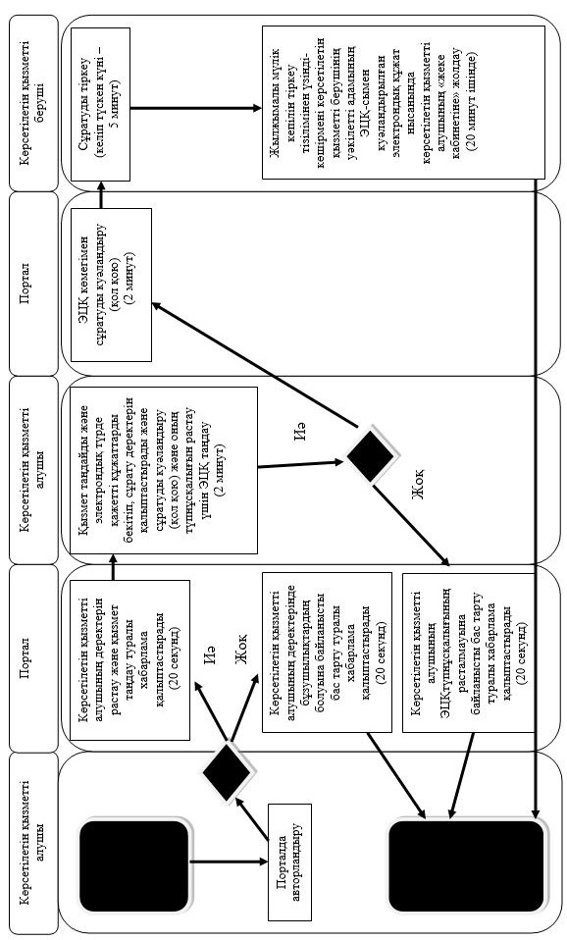

**Шартты белгілер:**

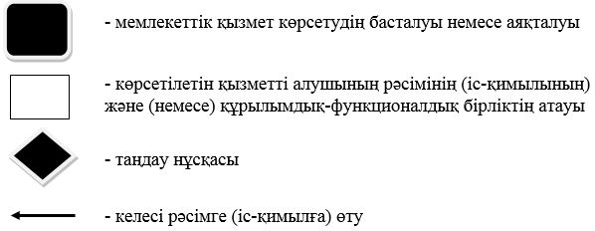

© 2012. Қазақстан Республикасы Әділет министрлігінің «Қазақстан Республикасының Заңнама және құқықтық ақпарат институты» ШЖҚ РМК